دانشگاه تهران
دانشکده فنی مهندسی
گروه ..........
پایاننامه ..................
گرایش .......
موضوع.......
استادان راهنما:
....
...

استادان مشاور:
....
......

دانشجو:
.......

بهمن 1401

تعهدنامه اصالت اثر
اینجانب ........ دانشجوی مقطع ............ گرایش......... متعهد میشوم که مطالب مندرج در این پایاننامه و بروندادهای منتشره در این رابطه حاصل کار پژوهشی اینجانب است و به دستاوردهای پژوهشی دیگران که در این پژوهش از آنها استفاده‌شده است، مطابق مقررات ارجاع و در فهرست منابع و مآخذ ذکر گردیده است. این پایان‌نامه قبلاً برای احراز هیچ مدرک هم‌سطح یا بالاتر ارائه نشده است. لذا در صورت اثبات تخلف (در هر زمان) دانشگاه ..... حق دارد مدرک تحصیلی صادرشده برای اینجانب را از اعتبار ساقط و ضمن درج عام موضوع در جراید کثیرالانتشار، کلیه امتیازات و حقوقی که به‌موجب آن در طی دوره تحصیل و مدت‌زمان بعد از فراغت از تحصیل تا اثبات تخلف به ذینفعان تعلق‌گرفته را مسترد گرداند.
کلیه حقوق مادی و معنوی این اثر متعلق به دانشگاه اصفهان می‌باشد.
نام و نام خانوادگی دانشجو:
..... | امضاء
تأیید استادان راهنما:
..... | امضاء
.... | امضاء

حوزه معاونت پژوهش و فناوري
دانشگاه ...
دانشکده فنی و مهندسی
گروه ...
پاياننامه خانم
.......
دانشجوي .....
موضوع
به‌عنوان بخشي از ملزومات درجه .....
در تاريخ ..... توسط هيات داوران زير بررسي و با درجه ................... به تصويب نهايي رسيد.
 | نام و نام خانوادگی | مرتبه دانشگاهی | دانشگاه یا موسسه | امضا
1. استاد راهنما اول | ...... | دانشیار | ......
2. استاد راهنما دوم | ... | استاد | ...
3. استاد مشاور اول | ..... | استاد | .....
4. استاد مشاور دوم | ...... | استاد | ....
.... | دکتر جواد راستی | استادیار | ...

با سپاس از سه وجود مقدس:
آنان که ناتوان شدند تا ما به توانایی برسیم . . .
موهایشان سفید شد تا ما روسفید شویم . . .
و عاشقانه سوختند تا گرمابخش وجود ما و روشنگر راهمان باشند . . .
پدرانمان
مادرانمان
استادانمان

سپاسگزار کسانی هستم که سرآغاز تولدم هستند. از یکی زاده شدم و از دیگری جاودانه. استادی که سپیدی را بر تخته‌سیاه زندگیام نگاشت و پدر و مادری که تار مویی از آن‌ها به‌پای من سیاه نماند.
این مجموعه را با تمام وجود به پدر و مادر و استاد عزیزم تقدیم میکنم.

چکیده
مباحث موجود در این فایل به دلیل حفظ حقوق نویسنده حذف شده است(در سامانه ایرانداک ثبت نشده است) و در جهت ارائه نمونه کار قسمتهایی از متن ارسال میشود.

کلیدواژه
کرونا، تخمین ریسک، مرگ‌ومیر، پیش‌بینی

فهرست مطالب
1- فصل اول مقدمه 6
1-1- مـقـدمـــــه 6
1-2- بیان سؤال پژوهشی 6
1-3- انگیزه، ارزش و اهمیت پژوهش 6
1-4- کاربرد و نوآوری 9
1-5- جمـع‌بـنـدی Error! Bookmark not defined.
2- فصل دوم پیشینه تحقیق 10
2-1- مـقــدمــــه 10
2-2- مرور مقالات 10
2-3- ویژگی‌های استفاده‌شده 11
2-4- طبقهبندهای به‌کاررفته یا روش‌های تخمین Error! Bookmark not defined.
2-4-1- تجزیهوتحلیل بقــا Error! Bookmark not defined.
2-4-1-1- مدل خطرات متناسب کاکس (رگرسیون کاکس) Error! Bookmark not defined.
2-4-1-2- کاپــلان مــایــر................... Error! Bookmark not defined.
2-4-2- روشهای یادگیری ماشین 15
2-4-2-1- رگرســـیـــــون.................... 16
2-4-2-2- رگرسیون لجستیک (تک متغیره و چند متغیره) Error! Bookmark not defined.
2-4-2-3- درخت تصمیم و جنگل تصادفی Error! Bookmark not defined.
2-4-2-4- گرادیان تقویتی . .................. Error! Bookmark not defined.
2-4-2-5- حداکثر گرادیان تقویتی .......... Error! Bookmark not defined.
2-4-2-6- K نزدیکترین همسایه ......... 20
2-4-2-7- ماشین بردار پشتیبانی ......... 20
2-4-3- سایر روشهای موجود (ریسک رقابتی) 22
2-4-3-1- ریسک مطلق ......................... 23
2-4-3-2- ریسک توزیع فرعی .............. 24
2-4-4- بررسی مشکلات مربوط به انتخاب مدلهای تخمین در مطالعات پیشین Error! Bookmark not defined.
2-5- روش‌ها و معیارهای ارزیابی Error! Bookmark not defined.
2-5-1- صحــــت ............... Error! Bookmark not defined.
2-5-2- حسـاسـیت..................... Error! Bookmark not defined.
2-5-3- اختـصـاصیـت ........ Error! Bookmark not defined.
2-5-4- مـقـدار AUC ........... Error! Bookmark not defined.
2-5-5- فاصله اطمینان 95 درصد Error! Bookmark not defined.
2-5-6- ضریب همبستگی متیوز (MCC) 26
2-5-7- امتیاز F1... 26
2-5-8- نسبت‌ احتمال (LR) 27
2-5-9- نسبت شانس (OR) 28
2-5-10- نسبت‌ خطر (HR)........... .........29
2-5-11- کالیبراسیون ............. Error! Bookmark not defined.
2-5-12- معیارهای STARD و معیارهای TRIPOD Error! Bookmark not defined.
2-5-13- روشهای انتخاب تعداد نمونه و نمونهبرداری Error! Bookmark not defined.
2-5-14- آزمونهای آماری ... 29
2-5-15- اعتبارسنجی خارجی و اعتبارسنجی داخلی 30
2-5-15-1-اعتبارسنجی متقابل k دسته 31
2-5-16- بررسی مشکلات روشهای پیشین ازنظر معیارهای ارزیابی و روشهای اعتبارسنجی Error! Bookmark not defined.
2-6- جـمـعبـنــدی Error! Bookmark not defined.
3- فصل سوم روش اجرایی 32
3-1- مقـدمـه ........... 32
3-2- معرفی مجموعه دادههای مورداستفاده در آموزش، آزمایش و اعتبارسنجی Error! Bookmark not defined.
3-2-1- معرفی مجموعه داده کوهورت کرونا بیمارستان خورشید (KCC) Error! Bookmark not defined.
3-2-1-1- مجموعه اطلاعات‌پایه ........... 32
3-2-1-2- معیارهای ترخیص، پیگیری و خروجی بیماران مبتلابه کرونا 32
3-2-1-3- آنالیز مجموعه داده .............. 33
3-2-2- معرفی مجموعه داده اسپانیا 33
3-2-2-1- شرکت‌کنندگان (معیار ورود و خروج) Error! Bookmark not defined.
3-2-2-2- اطلاعات و امنیت دادهها ...... Error! Bookmark not defined.
3-2-2-3- جمعآوری دادهها ................... Error! Bookmark not defined.
3-2-2-4- تحلیل داده‌ها ........................... Error! Bookmark not defined.
3-2-2-5- توصیف و خروجی دادهها .... Error! Bookmark not defined.
3-2-3- مقایسه دادههای کوهورت کرونای خورشید و دادههای اسپانیا Error! Bookmark not defined.
3-3- پیاده‌سازی مدل موجود روی پایگاه داده KCC Error! Bookmark not defined.
3-3-1- آمادهسازی دادهها (دستهبندی و انتخاب ویژگی) برای پیادهسازی روش موجود Error! Bookmark not defined.
3-3-2- پیادهسازی رگرسیون خطر متناسب کاکس با علت خاص Error! Bookmark not defined.
3-3-3- پیادهسازی روش محاسبه ریسک مطلق Error! Bookmark not defined.
3-4- پیاده‌سازی مدل پیشنهادی روی پایگاه داده KCC Error! Bookmark not defined.
3-4-1- آمادهسازی دیتا (انتخاب ویژگی ، محاسبه نقطه برشبهینه و دستهبندی) Error! Bookmark not defined.
3-4-2- محاسبه ریسک با روش پیشنهادی Error! Bookmark not defined.

...
...
...
...
...
...
...
...
...

4-4- جمعبندی 36
5- فصل پنجم بحث و نتیجهگیری 37
5-1- مقدمه ........... 37
5-2- معایب روشهای موجود 37
5-3- روش پیشنهادی دیگر Error! Bookmark not defined.
5-4- تفسیر، مقایسه و نتیجهگیری از روش پیشنهادی Error! Bookmark not defined.
6- منابع و مآخذ 38

فهرست شکل‌ها
شکل ‏1-1: تعداد افراد مبتلابه کرونا در جهان (تا اکتبر 2022) 6
شکل ‏1-2: تعداد افراد فوتشده مبتلابه کرونا در جهان (تا اکتبر 2022) 7
شکل ‏1-3: مجموع موارد مبتلابه کرونا در ایران (تا نوامبر 2022) 7
شکل ‏1-4: تلفات ناشی از کرونا در ایران (تا نوامبر 2022). 8
شکل ‏1-5: موارد فعال مبتلابه کرونا در ایران (تا دسامبر 2022) 8
شکل ‏2-1: خلاصهای از ویژگیهای مورد استفاده برای تعیین عوامل خطر و پیشبینی مرگ بیماران کرونایی در مطالعات پیشین 11
شکل ‏2-2: فلوچارت بیماران بستری‌شده و نتیجه آن‌ها در مدل مجیا. 13
شکل ‏2-3: نمودار شرکت‌کنندگان در مطالعه پتریلی. Error! Bookmark not defined.
شکل ‏2-4: طرح مطالعه سامی و همکاران Error! Bookmark not defined.
شکل ‏2-5: نمودار مطالعه هراس Error! Bookmark not defined.
شکل ‏2-6: خلاصه روشهای تخمین مرگ بیماران کرونایی. Error! Bookmark not defined.
شکل ‏2-7: منحنی کاپلان- مایر بر اساس دسته‌بندی اشباع اکسیژن در مدل مجیا 15
...
...
...
...
...
...
...
...
...
...
...
...
...
شکل ‏4-5: منحنی مشخصه عملکرد سیستم در اعتبارسنجی(مجموعه داده SEMI-COVID-19). Error! Bookmark not defined.

فهرست جدول‌ها
جدول ‏2-1: مدل خطر متناسب کاکس Error! Bookmark not defined.
جدول ‏2-2: نتایج تجزیه‌وتحلیل رگرسیون لجستیک چند متغیره Error! Bookmark not defined.
جدول ‏2-3: نتایج رگرسیون چند متغیره در بیماران مبتلابه دیابت کرونایی در مدل آچاریا Error! Bookmark not defined.
جدول ‏2-4: عملکرد طبقه‌بندی حداکثر گرادیان تقویتی با استفاده از اعتبار سنجی 17
جدول ‏2-5: امتیاز LNLCA از نوموگرام و احتمال مرگ بیماران کرونایی 18
جدول ‏2-6: پارامترهای مدل برتسیماس و همکاران 18
جدول ‏2-7: عملکرد الگوریتم‌های یادگیری ماشین در مطالعه داس 22
جدول ‏3-1: ویژگیهای انتخابی در مطالعه مراتب و همکاران به همراه آستانه تقسیمبندی Error! Bookmark not defined.
جدول ‏3-2: ویژگیهای انتخابی درروش پیشنهادی به همراه آستانه تقسیمبندی Error! Bookmark not defined.
جدول ‏3-3: خلاصهای از پارامترهای مدل پیشنهادی. Error! Bookmark not defined.
جدول ‏3-4: بررسی پارامترهای آزمون هاسمر لمشو. Error! Bookmark not defined.
جدول ‏3-5: پارامترهای رگرسیون لجستیک برای مدل پیشنهادی. Error! Bookmark not defined.
جدول ‏3-6: خلاصهای از روشهای موجود برای ارزیابی تفکیکپذیری مدلها با خروجی باینری. Error! Bookmark not defined.
جدول ‏3-7: ویژگیهای انتخابی که بهصورت باینری هستند Error! Bookmark not defined.
جدول ‏3-8: ویژگیهای انتخابی که با استفاده از آستانه مناسب، به ویژگی باینری تبدیل شدند. Error! Bookmark not defined.
جدول ‏3-9: ویژگیهای انتخابی توسط الگوریتم ازدحام ذرات. Error! Bookmark not defined.
جدول ‏4-1: مقادیر نسبت شانس برای ویژگیهای تأثیرگذار روی مرگ بیماران کرونایی ……...35
...
...
...
...
...
...
...
...
جدول ‏4-14: مقادیر نسبت شانس با فاصله اطمینان 95 درصد برای ویژگیهای انتخابی. Error! Bookmark not defined.

فصل اول
مقدمه

مقدمه
در این بخش به‌طورکلی ............................

بیان سؤال پژوهشی
در سال 2019 بیماری کرونا به‌عنوان یک تهدید برای امنیت سلامت جهان ظاهر شد [1] و به‌سرعت در سراسر جهان شیوع پیدا کرد. بنابراین، جامعه به اقدامات فوری و هدفمند در جهت درمان و کنترل این بیماری نیاز دارد [2]. ...............................

انگیزه، ارزش و اهمیت پژوهش
از دسامبر ......
شکل ‏1-1: تعداد افراد مبتلابه کرونا در جهان بر اساس اطلاعات سازمان جهانی بهداشت (تا اکتبر 2022)[7].
شکل ‏1-2: تعداد افراد فوتشده مبتلابه کرونا در جهان بر اساس اطلاعات سازمان جهانی بهداشت (تا اکتبر 2022)[7].
افزایش مبتلایان به بیماری کرونا در کشور ایران هم مشاهده‌شده است که نمودارهای مربوط به پیشرفت تعداد مبتلایان، افراد فوتشده، بهبود یا مرگ بیماران و موارد فعال را در شکل ‏1-3 تا شکل ‏1-5 می‌توان مشاهده نمود. از 3 ژانویه 2020 تا تاریخ 6 دسامبر سال 2022 تعداد افراد مبتلابه ویروس کرونا در ایران 7 میلیون نفر گزارش‌شده است که بیش از 144 هزار نفر فوت‌شده‌اند [8].
شکل ‏1-3: مجموع موارد مبتلابه کرونا در ایران (تا نوامبر 2022)[8].
شکل ‏1-4: تلفات ناشی از کرونا در ایران (تا نوامبر 2022)[8].

شکل ‏1-5: موارد فعال مبتلابه کرونا در ایران (تا دسامبر 2022)[8].
جامعه تحقیقات پزشکی همراه با شیوع بیماری کرونا مقالات زیادی در نقاط مختلف جهان در مورد ویژگی‌های بیماران کرونایی، تجزیه‌وتحلیل آماری و تخمین مرگومیر بیماران بستری به چاپ رسانده است. با توجه به اینکه پیش‌بینی مرگ ناشی از بیماری کرونا با در نظر گرفتن ویژگیهای زیاد و نتایج وضعیت بیماران، یک کار دشوارتر از تشخیص است، وولکویتز و همکاران [9] و وولکویتزوپولک[10] دستورالعمل‌هایی را برای پیش‌بینی کرونا و فهرستی از مشکلات احتمالی، ارائه کرده‌اند. بر اساس انتشارات مربوط به بیماری کرونا، تعداد مقالات و پیش چاپ‌ها در مورد این بیماری تا 15 سپتامبر2020، بیش از 36 هزار مورد تخمین زده‌شده است که نشان‌می‌دهد مطالعه و تحقیق در مورد این ویروس بسیار اهمیت دارد [7].

کاربرد و نوآوری
روشی که برای .....
....
......
......
...
ابتدای بستری آنها کمک کند.

فصل دوم
پیشینه تحقیق

مقدمه

مرور مقالات
جدول 2-1: مرور مقالات با محوریت آنالیز ریسک مرگ‌ومیر بیماران کرونایی.
مطالعه | سوال پژوهشی | ورودی | روش مورد استفاده | اعتبارسنجی داخلی/ خارجی | نوع اعتبارسنجی | معیارهای  STARD | IF مجله
[4]  مراتب و همکاران در سال2021 | تجزیه‌و تحلیل مرگ بیماران مبتلا به کرونا | 630بیمار از مجموعه داده کوهورت کرونای خورشید به‌همراه ویژگی‌های سن، جنسیت، فشارخون، مسزان اکسیژن خون و شاخص چارلسون | رگرسیون قدرمطلق علت - ویژه |  |  | 4،6،7 | 24/10
((1) size calculation، (2) sampling method، (3) inclusion and exclusion criteria, missing data handling، (4) proper statistical tests for comparing classifiers، (6) the confidence interval (CI) 95% of performance indices،(7) using proper performance indices such as Area Under the ROC Curve (AUC) or Matthews correlation coefficient (MCC), or F1-score in imbalanced datasets.

ویژگی‌های استفاده‌شده
با توجه به اهمیت انتخاب مجموعه داده‌ها و انتخاب ویژگیها به بررسی مقالات انتخابی پرداخته میشود تا ویژگیهایی که هر مطالعه برای مدل خود انتخاب کرده است موردبررسی قرار بگیرد. در اکثریت مطالعات ویژگیهای بالینی، داده‌های آزمایشگاهی، سوابق پزشکی، بیماریهای زمینهای و پیشینه وراثتی و داده‌های تکمیلی با استفاده از تصاویر پزشکی استفاده‌شده است. در ادامه بهطور خلاصه به ویژگیهایی که در مطالعات استفاده شده است اشاره میشود(شکل2-1).
.......
......
........
.....
.........
0
0

شکل ‏2-1: خلاصهای از ویژگیهای مورد استفاده برای تعیین عوامل خطر و پیشبینی مرگ بیماران کرونایی در مطالعات پیشین.

در مطالعه مراتب و همکاران[4] مجموعه‌ای از 630 بیمار از بیماران بیمارستان خورشید اصفهان که یکی از مراکز اصلی بیماری کرونا در ایران بود انتخاب‌شده است و در مطالعه شرکت کردند. در بین داده‌های موجود برای هر بیمار کرونایی، پارامترهای اصلی جنسیت، سن، فشارخون بالا، اشباع اکسیژن هنگام بستری در بیمارستان و شاخص همبودی چارلسون، به‌عنوان اندازه‌گیری ورودی غیر آزمایشگاهی برای بیماران ثبت‌شده است. پیگیری بیماران در هفته‌های اول، چهارم، دوازدهم و اولین سال پس از ترخیص نیز انجام‌شده است[4].
کار و همکاران در سال 2021 داده‌های 1393 بیمار بستری از شش مرکز بیمارستانی را جمع‌آوری کردند. 63 پارامترهای بالینی و آزمایشگاهی بر اساس وضعیت بالینی اولیه بیمار در هنگام بستری و پارامترهای آزمایشگاهی سن، جنسیت مذکر، تب، سرفه کردن، ناراحتی تنفسی، ضعف، دیابت، فشارخون، بیماری مزمن کلیوی، بیماری مزمن ریوی، بیماری قلبی، سرعت تنفس، میزان اکسیژن، درصد لنفوسیت، کراتینین، آلبومین، آسپارتات آمینوترانسفراز، لاکتات دهیدروژناز، فریتین، پروتئین واکنشی C، مورد برسی قرار گرفت[17].
یان و همکاران در سال [18]2020، یک قانون تصمیم‌گیری ساده و قابل‌اجرا برای پیش‌بینی سریع بیماران در بالاترین خطر پیشنهاد کرده‌اند. پایگاه داده‌ای از نمونه‌های خون 485 بیمار کرونایی در منطقه ووهان چین برای شناسایی بیماران استفاده شد. پارامترهای موردنیاز در این مطالعه عبارتاند دهیدروژناز لاکتیک، لنفوسیت‌ها و پروتئین واکنشیC. اطلاعات پزشکی همه بیماران جمع‌آوری‌شده بین 10 ژانویه تا 18 فوریه 2020 برای توسعه مدل مورداستفاده قرار گرفت. داده‌های مربوط به زنان باردار و شیرده، بیماران زیر 18 سال و اطلاعات ثبت‌شده با داده کمتر از 80 درصد، از تجزیه‌وتحلیل حذف شد؛ و در ادامه 110 بیمار تازه مرخص ‌شده یا فوت‌شده (بین 19 فوریه 2020 تا 24 فوریه 2020) برای تجزیه‌وتحلیل به‌عنوان مجموعه داده‌های خارجی ثبت‌نام شدند.
داس و همکاران در سال 2020[1]، دادههای 3524 نفر را موردبررسی قرار داده‌اند که از چهار ویژگی آنها استفاده کردند. گروه سنی، جنسیت، استان محل زندگی و موقعیت استان. ده گروه سنی در گروهبندی سن استفاده کردند که عبارت‌اند از؛ زیر 10 سال، 10-19 سال، 20-29 سال، 30-39 سال، 40- 49 سال، 50- 59 سال، 60-69 سال، 70-79 سال و 80-89 [1].
مجیا و همکاران در سال 2020[20] باهدف پیش‌بینی مرگ‌ومیر بیماران بستری در بیمارستانی در لیما، با استفاده از میزان اشباع اکسیژن بیماران از یک مطالعه همگروهی گذشته‌نگر در بین بیماران مبتلابه کرونا در بیمارستان پژوهشی انجام دادند. درمجموع 373 پرونده پزشکی از بیماران مبتلابه کرونا شناسایی شد. از 369 بیمار، 241 نفر مرد بودند و میانگین سنی 59 سال بود و حداقل یکی از بیماری‌های چاقی، دیابت شیرین و فشارخون بالا را داشتند[20].
پتریلی و همکاران[21] در سال2020 ویژگی‌های بالینی و آزمایشگاهی مرتبط با بیماری کرونا را مورد برسی قراردادند و یک مطالعه کوهورت آینده‌نگر با کمک شرکت‌کنندگان که 5279 بیمار مبتلابه کرونا بودند(Error! Reference source not found.)، تحقیق خود را شروع کردند. ویژگیهای استفاده‌شده شامل سابقه پزشکی، علائم حیاتی و نتایج آزمایشگاهی، ویژگی‌های بیمار مانند سن، جنس، نژاد یا قومیت، سابقه فشارخون بالا، چربی خون، بیماری عروق، نارسایی قلبی، بیماری ریوی (بیماری مزمن ریه یا آسم)، سرطان (به‌استثنای سرطان پوست)، دیابت، و چاقی (تعریف‌شده توسط شاخص توده بدن) بود[21].
دایارانگ و همکاران[22] در سال2020 تحقیقی انجام دادند که هدف از این مطالعه شناسایی عوامل مرتبط با مرگ بیماران مبتلابه کرونا بود. تمام پارامترهای بالینی و آزمایشگاهی به‌صورت آینده‌نگر از بیماران مبتلابه کرونا که در بیمارستان بستری بودند، جمع‌آوری شد. درمجموع، 179 بیمار مبتلابه کرونا ( 97 مرد و 82 زن) با سن بالای 65 سال در مطالعه آینده‌نگر شرکت کردند[22].
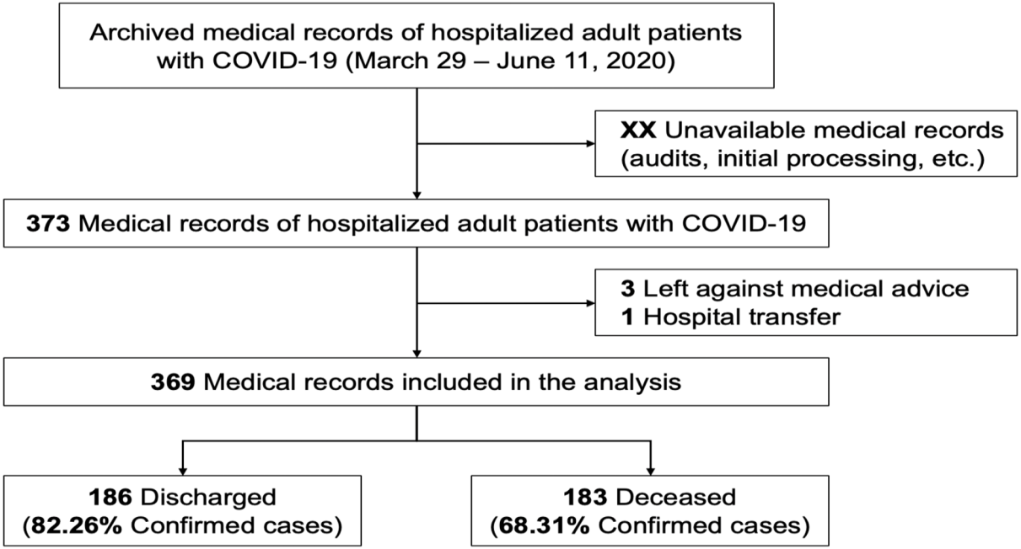
شکل ‏2-2: فلوچارت بیماران بستری‌شده و نتیجه آن‌ها در مدل مجیا[20].
سامی و همکاران در سال 2020[2] بیماران کرونایی بستری در بیمارستان خورشید را موردبررسی قراردادند. پیگیری‌های بیماران، هفته اول و چهارم، هفته دوازدهم و سال اول بعد از ترخیص انجام‌شده است. اندازه‌گیری‌ها شامل جمعیت‌شناسی، اقتصادی، اجتماعی، تشخیص و درمان خدمات درمانی، سابقه تماس و ویژگیهای روانی بود. مجموعه اطلاعات‌پایه به این صورت است که اطلاعات مربوط به دموگرافیک، وضعیت اجتماعی و اقتصادی، سابقه پزشکی، بیماری‌های مزمن زمینه‌ای، یافته‌های آزمایشگاهی، درمان (شامل دریافت اکسیژن، آنتی‌بیوتیک‌ها و درمان ضدویروسی) و شاخص همبودی چارلسون ثبت شدند. مجموعاً 490 نفر مورد تجزیه‌وتحلیل قرار گرفت که میانگین سنی آن‌ها 09/15±58/56 سال (39 درصد زن) بود که در بیمارستان خورشید بستری شدند. علت اصلی بستری تب (77 درصد)، سرفه خشک (73 درصد) و خستگی (69 درصد). عطسه (10 درصد)، آبریزش بینی (14 درصد) و درد شکم (17 درصد) شناسایی‌شده است. سه بیماری شایع همراه فشارخون بالا (35 درصد)، دیابت (28 درصد) و بیماری ایسکمیک قلبی (14 درصد) بود[2].
ویبولسین و همکاران در سال 2021 با پیش‌بینی خطر مرگ بیماران کرونایی و ایجاد یک ماشین‌حساب برای پیش‌بینی شدت بیماری یا مرگ در بیماران بستری در بیمارستان، مطالعه خود را آغاز کردند. یک ثبت بالینی برای بیماران بستری (3163 بیمار بستری‌شده کرونایی) منبع اصلی داده است. داده‌ها شامل ویژگی‌های جمعیت شناختی، منبع پذیرش، علائم حیاتی متغیر درزمان، اندازه‌گیری‌های آزمایشگاهی و بالینی بود. تجزیه‌وتحلیل دادهها برای پیش‌بینی خطرات پیشرفت شدت بیماری یا مرگ در 14 روز اول بستری استفاده‌شده است[5].
در مطالعه چادری[16]، 375 بیمار مبتلابه کرونا که از 10 ژانویه تا 18 فوریه 2020 در بیمارستان بستری شدند مورد برسی قرارگرفته‌اند و ویژگی‌های دموگرافیک و بالینی آن‌ها ثبت‌شده است. با استفاده از روشهای انتخاب داده، پنج ویژگی مستقل انتخاب‌شده است که عبارت‌اند از لاکتات دهیدروژناز، نوتروفیل‌ها، لنفوسیت، پروتئین واکنشیC، و سن (LNLCA)[16].
در مطالعه برتسیماس و همکاران در سال 2020[3] داده‌ها برای 3927 بیمار مبتلابه کرونا از شش مرکز مستقل، شامل 33 بیمارستان مختلف به‌دست‌آمده است. 22 ویژگی شامل بیماری‌های
شرکت کرده و به‌طور قابل‌توجهی به فرآیند ساخت مدل کمک می‌کنند.
$$H\left(t\right)=ln H_{0}\left(t\right)+b_{1}x_{1}+…+b_{p}x_{p}$$ | (‏2-1)

$$or ln \frac{H\left(t\right)}{H_{0}\left(t\right)}=b_{1}x_{1}+…+b_{p}x_{p}$$ | (‏2-2)
$H\left(t\right)$ خطر در زمان t، $x_{1}$ تا $x_{p}$ ویژگیهای توضیحی، $b_{1}$ تا $b_{p}$ ضرایب و $H_{0}\left(t\right)$ خطر پایه است، یعنی زمانی که همه ویژگیهای توضیحی صفر باشند. ضرایب $b_{1}$ تا $b_{p}$ با استفاده از دادهها به کمک یک روش آماری تخمین زده می‌شود. رابطه (‏2-1) به علت اینکه به خطر لحظهای مرگ وابسته است محاسبه آن از روی نمونهها دشوار است بنابراین میتوان از تابع بقای تجمعی $S\left(t\right)$ به‌صورت رابطه (‏2-3) استفاده کرد.
$$H\left(t\right)=-ln S\left(t\right)$$ | (‏2-3)
مدل کاکس مستلزم آن است که نسبت خطر در کل مدت‌زمان موردبررسی ثابت بماند. این فرض را می‌توان با مشاهده نموداری که لگاریتم تابع خطر تجمعی تخمین زده‌شده را نشان می‌دهد، بررسی کرد و ازنظر ریاضی به این معنی است که لگاریتم خطرات موازی هستند[28, 29].
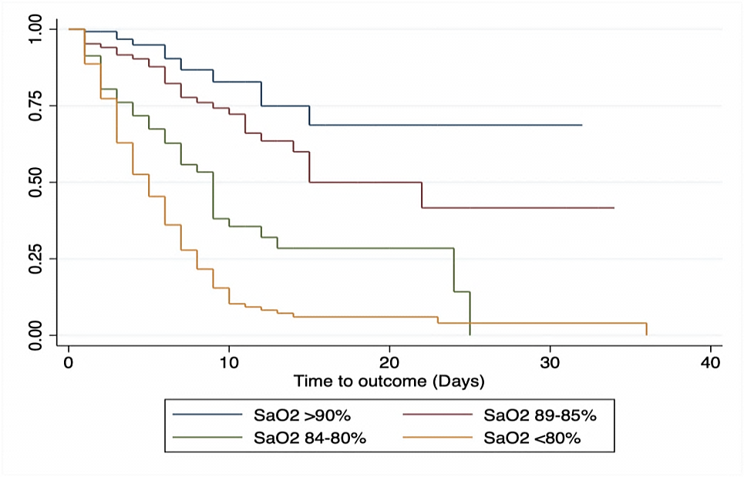
شکل ‏2-3: منحنی کاپلان- مایر بر اساس دسته‌بندی اشباع اکسیژن در مدل مجیا[20].

روشهای یادگیری ماشین
در این بخش روشهای یادگیری ماشینی که در مطالعات پیشین مورداستفاده قرارگرفته است بررسی میشود.
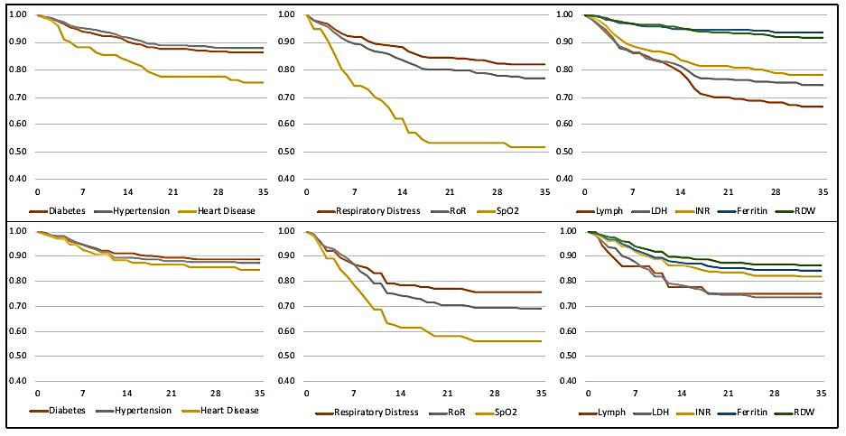
شکل ‏2-4: نمودارهای کاپلان مایر با N = 1393 (بالا) و گروه اعتبارسنجی با N = 977 (پایین)[17].

رگرسیون
در مدلهای هوش مصنوعی، روش ریاضی برای پیدا کردن رابطه بین دو یا چند متغیر به رگرسیون معروف است. در یادگیری ماشین برای پیش‌بینی رفتار یک متغیر، نسبت به مقدار متغیر دیگر استفاده می‌شود. بسیاری از عوامل در کنار یکدیگر، سازنده‌ یا عامل پیش آمد یک اتفاق، رویداد یا یک وضعیت هستند. تحلیل رگرسیون در مدل‌های آماری، یک فرایند برای تخمین روابط بین متغیرها است. این روش شامل فن‌های زیادی برای مدل‌سازی و تحلیل متغیرهای خاص و منحصربه‌فرد، با تمرکز بر رابطه بین متغیر وابسته و یک یا چند متغیر مستقل، می‌باشد. تحلیل رگرسیون کمک می‌کند تا بفهمیم که چگونه مقدار متغیر وابسته با تغییر هرکدام از متغیرهای مستقل (با ثابت بودن دیگر متغیرها) تغییر می‌کند. تحلیل رگرسیون معمولاً برای پیش‌بینی و همچنین برای شناخت ارتباط میان متغیر مستقل و وابسته استفاده میشود.
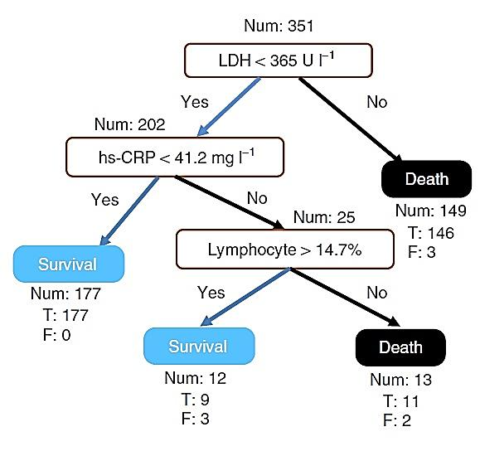
شکل ‏2-5: قانون تصمیم‌گیری با استفاده از سه ویژگی اصلی و آستانه آن‌ها(تعداد بیماران در یک کلاس؛ T، تعداد طبقه‌بندی صحیح؛ F، تعداد بیماران طبقه‌بندی اشتباه) در مطالعه کار [14].
یان و همکاران [18] نیز، از طبقه‌بندی کننده تحت نظارت الگوریتم حداکثر گرادیان تقویتی به‌عنوان مدل پیش‌بینی کننده مرگ بیماران کرونایی استفاده کردند. با ابزارهای یادگیری ماشین پارامترهای بالینی(لاکتات دهیدروژناز، لنفوسیت‌ها و پروتئین واکنشیC ) را انتخاب نمودند که مرگ‌ومیر هر فرد را ده روز قبل با دقت بیش از 90 درصد پیش‌بینی می‌کند [18].
جدول ‏2-1: عملکرد طبقه‌بندی حداکثر گرادیان تقویتی با استفاده از اعتبار سنجی[18].
مقدار AUC در داده اعتبارسنجی | مقدار AUC در داده آموزش | ویژگی
62/2$±$29/92 | 82/0$±$27/97 | لاکتات دهیدرژناز
31/2$±$40/94 | 45/0$±$74/96 | لاکتات دهیدرژناز، لنفوسیت
21/2$±$06/95 | 37/0$±$84/97 | لاکتات دهیدرژناز، لنفوسیت، پروتئین واکنشی c
از مطالعات دیگر میتوان به مطالعه چادری[16]، اشاره کرد که با روش حداکثر گرادیان تقویتی چند درختی پارامترهای پیش‌بینی کننده‌ مهم مرگ را شناسایی کردند. درنهایت در این مطالعه، یک نوموگرام مبتنی بر رگرسیون لجستیک چند متغیره برای پیش‌بینی مرگ‌ومیر بیماران کرونایی با استفاده از پنج پارامتر ساخته‌شده است(شکل5 در پیوست قابل‌مشاهده است). برای هر متغیر، با رسم یک خط عمودی رو به پایین، یک امتیاز به دست می‌آید. همچنین احتمال مرگ متناظر با امتیاز محاسبه‌شده، با استفاده از مدل تعیین‌شده است و درجدول ‏2-2 فهرست شده است. و درنهایت با توجه به نمره LNLCA سه گروه کم‌خطر، متوسط و پرخطر تعیین‌شده است.
جدول ‏2-2: امتیاز LNLCA از نوموگرام و احتمال مرگ بیماران کرونایی[16].
احتمال مرگ | LNLCAمقدار | گروه
001/0 | 45/7 | کم خطر
01/0 | 2/9
05/0 | 4/10
1/0 | 95/10
2/0 | 6/11
3/0 | 99/11 | خطر متوسط
4/0 | 4/12
5/0 | 65/12
6/0 | 95/12
7/0 | 3/13
8/0 | 7/13
9/0 | 3/14 | پر خطر
95/0 | 8/14
99/0 | 2/16
999/0 | 85/17
برتسیماس و همکاران [3] مدلی به نام خطر مرگ بیماران کروناییرا ارائه داده‌اند که یک مدل برای پیش‌بینی مرگ‌ومیر بیماران کرونایی بستری در بیمارستان است که از الگوریتم حداکثر گرادیان تقویتی، استفاده کردند. برای نشان دادن، عملکرد مدل پیش‌بینی‌ کننده نتایج را درجدول ‏2-3 ارائه کردند.
جدول ‏2-3: پارامترهای مدل برتسیماس و همکاران[5].
دقت | خصوصیت | صحت | آستانه | AUC | تعداد | مجموعه داده
51/78 | 51/92 | 62/89 | 44/38 | 7/94 | 2755 | داده آموزش
3/66 | 3/66 | 02/85 | 3/28 | 19/90 | 307 | داده آزمایش
74/25 | 74/25 | 92/74 | 23/20 | 45/87 | 323 | داده Hellenic
94/48 | 94/48 | 76/86 | 21/33 | 62/91 | 219 | داده Seville
18/24 | 18/24 | 3/61 | 74/29 | 66/80 | 323 | داده Hartford
نتیجه فعالیت برتسیماس و همکاران[3] در شکل ‏2-6قسمت a به این صورت است که ریسک 10 ویژگی مهم را نشان می‌دهد. برای مثال، مقادیر بالاتر سن (رنگ قرمز در شکل 2-11) خطر بالاتری دارد که نشان می‌دهد بیماران مسن‌تر در معرض خطر بیشتری هستند. در مقابل، مقادیر کمتر (رنگ آبی در شکل2-11) برای اکسیژن، زیاد شده است که نشان‌دهنده رابطه معکوس با این ویژگی است(مقادیر کم برای اکسیژن خطر مرگ را به همراه دارد). قسمتb-j شکل ‏2-6 تأثیر هر ویژگی را بر خطر مرگ‌ومیر نشان می‌دهد(در شکل 2-10رنگ‌ها سن را نشان می‌دهند) و مناطق خاکستری نشان‌دهنده محدوده مرجع است. هنگامی‌که نیتروژن اوره خون کمتر از 20 میلی‌گرم در دسی لیتر باشد، خطر مرگ‌ومیر به‌ویژه در سنین زیر 55 سال کاهش می‌یابد. از سوی دیگر، مقادیر نیتروژن اوره خون بیشتر از 25 میلی‌گرم در دسی لیتر برای بیماران مسن خطر مرگ را افزایش می‌دهد (قسمت b شکل ‏2-6). پروتئینC بین 50 تا 130 میلی‌گرم در لیتر، مستقل از سن تأثیری بر خطر مرگ ندارد. با کاهش پروتئین C به زیر50 میلی‌گرم در لیتر، خطر مرگ‌ومیر کاهش می‌یابد. برای پروتئینC بالای 160 میلی‌گرم در لیتر، برای بیماران مسن‌تر بیشتر است (قسمت c شکل ‏2-6). اشباع اکسیژن زیر 93 درصد مرگ‌ومیر را به‌سرعت افزایش می‌دهد و این روند با افزایش سن تسریع می‌شود (قسمت d شکل ‏2-6). سطح کراتینین خون بیشتر از 2/1 میلی‌گرم در دسی لیتر خطر را به‌طور متوسط به‌ویژه برای بیماران مسن‌تر افزایش می‌دهد. شکل ‏2-6 در قسمت f نشان می‌دهد که گلوکز خون کمتر از 130 میلی‌گرم در دسی لیتر خطر را کاهش می‌دهد، درحالی‌که اگر بالای 180 میلی‌گرم در دسی لیتر باشد، خطر مرگ برای بیماران مسن افزایش می‌یابد[3].
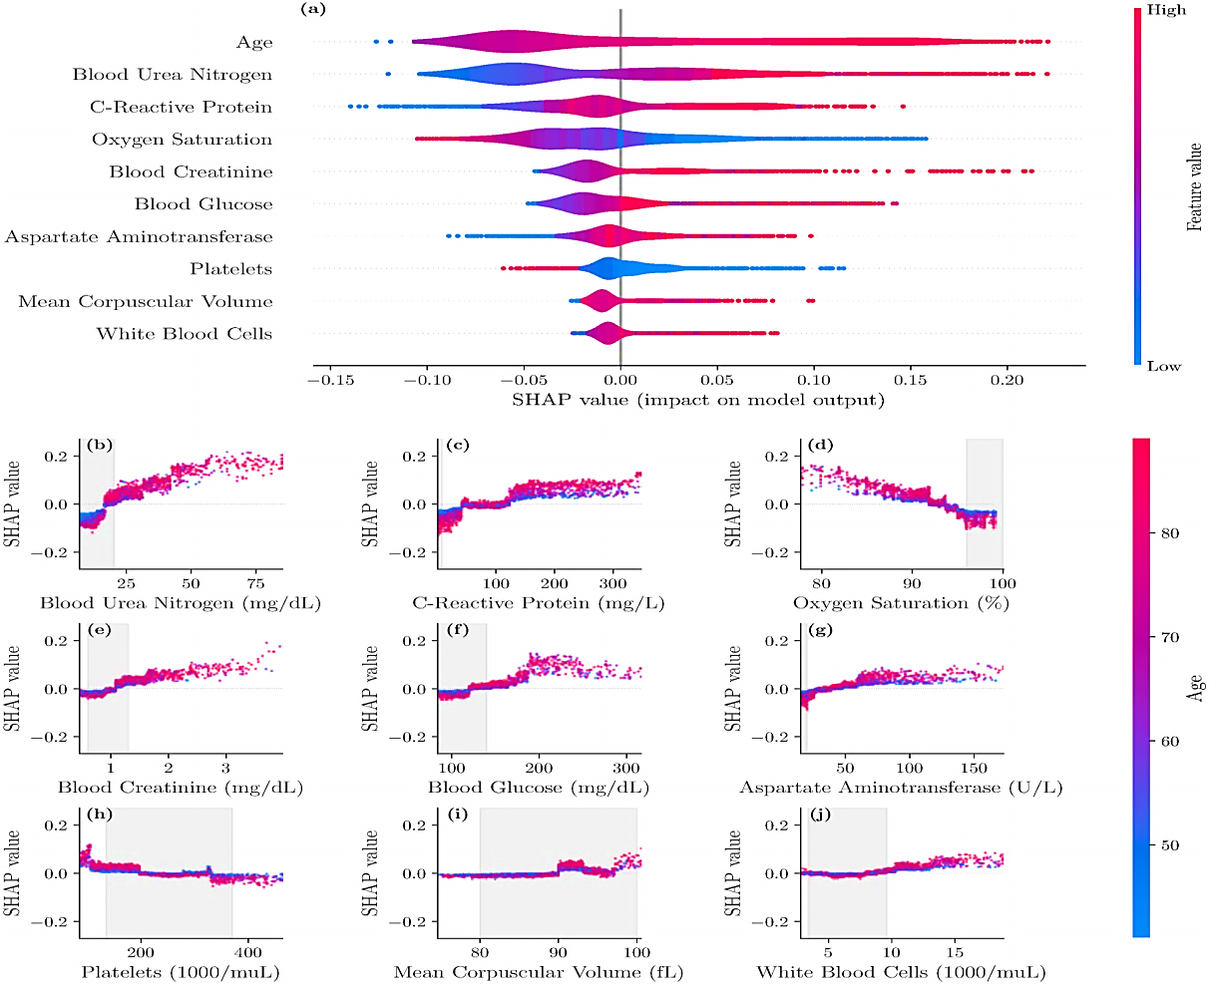
شکل ‏2-6: نمودارهای اهمیت ویژگی برای مدل نهایی برتسیماس[3].

K نزدیکترین همسایه
نوعی از الگوریتمهای یادگیری تحت نظارت است که هم در مسائل طبقهبندی و هم در مسائل رگرسیون مورداستفاده قرار میگیرد اما بیشتر در مسائل طبقهبندی کاربرد دارد. K، به تعداد نزدیکترین نمونهها در فضای دادهها گفته میشود. با توجه به مقداری که برای K در نظر گرفته میشود فاصله نقطه موردنظر را از نزدیکترین نقاط به آن محاسبه میکند. با توجه به اینکه ماکزیمم رأی همسایههای آن نقطه موردنظر چه چیزی بوده است، درباره وضعیت نقطه تصمیم میگیرد. فاصله گفته‌ شده(بین نقطه فرضی xوy) را میتوان با روشهای متفاوتی ازجمله فاصله اقلیدسی(رابطه (‏2-4)) یا فاصله منهتن(رابطه (‏2-5)) پیدا کرد. الگوریتم K نزدیکترین همسایه بسیار ساده و قابل‌فهم است. ازآنجایی‌که در این الگوریتم هیچ فرضی درباره دادهها داده نمیشود، برای دادههای غیرخطی مناسب است. این روش نسبتاً دارای دقت بالایی است اما مدلهای یادگیری تحت نظارت بسیار بهتری از KNN نیز وجود دارد.
اما ازآنجایی‌که همهی داده آموزشی را ذخیره میکند، ازلحاظ محاسباتی کمی هزینهبر است. در مقایسه با سایر الگوریتم‌های یادگیری تحت نظارت نیازمند حافظه ذخیره‌سازی بالایی میباشد. در صورت داشتن K بزرگ، پیشبینی به‌کندی پیش میرود زیرا ابعاد فضای اقلیدسی و درجهی چندجمله‌ای‌ها بزرگ‌تر میشود و به زمان بیشتری برای جستجو نیاز دارد. همچنین نسبت به مقیاس داده و نیز ویژگی‌های نامربوط بسیار حساس است[34, 35].
$$d=\left(\left|x_{1}-x_{2}\right|+\left|y_{1}-y_{2}\right|\right)$$ | (‏2-4)
$$d=\sqrt{{\left(x_{1}-x_{2}\right)}^{2}+{\left(y_{1}-y_{2}\right)}^{2}}$$ | (‏2-5)
گارگ و همکاران[6] از مدل K نزدیک‌ترین همسایه در مطالعه خود بهره بردند.

ماشین بردار پشتیبانی
ماشین بردار پشتیباني يکي از روشهای يادگیری با نظارت است که برای طبقهبندی خطي و غیرخطي و همچنین رگرسیون استفاده ميشود. اساس کاری طبقهبندی ماشین بردار پشتیبان، کلاس‌بندی خطي دادهها است و باید خطي را انتخاب کنیم که حاشیه اطمینان بیشتری داشته باشد. درواقع مسئله پیدا کردن خط بهینه برای کلاس‌بندی دادهها بهوسیله روشهای برنامهنویسی درجه دوم که در حل مسائل محدودیت دار شناخته‌شده هستند، صورت ميگیرد. برای اينکه ماشین بتواند دادههایی که دارای پیچیدگي زیاد هستند را نیز دستهبندی کند دادهها را به‌وسیله يک تبديل به نام تبدیل کرنل به فضایی با ابعاد خیلي بالاتر ميبرند. برای استفاده از این الگوریتم باید از ورودیهایی استفاده کنیم که خطی هستند در غیر این صورت باید نمونههای ورودی بسیار زیاد باشند. این روش نسبت به شبکههای عصبی آموزش سادهتری دارد و در ماکزیممهای محلی نیز دچار مشکل نمیشود. از این الگوريتم زمانی استفاده میشود که نیاز به تشخیص الگو يا دسته‌بندی اشیا در کلاسهای خاص باشد. روش ماشین بردار پشتیبان انواع مختلفی دارد که میتوان به روش خطی اشاره نمود. روش ماشین بردار پشتیبان خطی برای حالتهایی که طبقههای خروجی بیشتر از دو کلاس است، به علت اینکه به فضای کمتری نیاز دارد و پیادهسازی آن راحتتر است، سریعتر انجام میشود.
داس و همکاران[1] برای پیش‌بینی مرگ‌ومیر در بین بیماران مبتلابه کرونا، پنج الگوریتم رگرسیون لجستیک، دستگاه بردار پشتیبانی، K نزدیک‌ترین همسایه، جنگل تصادفی و حداکثر گرادیان استفاده ‌کردهاند. عملکرد الگوریتم‌ها مقایسه شد و با استفاده از بهترین الگوریتم یک ابزار پیش‌بینی آنلاین معرفی کردند. در این مطالعه هنگام انتخاب الگوریتم‌ها، الگوریتمی در نظر گرفته‌شده است که زمان آموزش کمتری دارد و همچنین زمان تأخیر کمتری در برنامه‌های آنلاین ایجاد می‌کند. در این مطالعه آمده است که رگرسیون لجستیک برای خروجی دوتایی یا دسته‌ای مناسب است و سعی می‌کند رابطه بین ویژگیهای خروجی و پیش‌بینیشده را توصیف کند. دستگاه بردار پشتیبانی از مجموعه‌ای از توابع ریاضی به نام هسته استفاده می‌کند که ورودی‌ها را به حالت موردنیاز تبدیل می‌کند. نزدیک‌ترین همسایه یک رویکرد غیر پارامتری است که طبقه‌بندی خروجی را بر اساس طبقه اکثریت در بین همسایگان خود تعیین می‌کند. الگوریتم جنگل تصادفی از ترکیبی از درختان تصمیم‌گیری استفاده می‌کند و ویژگی‌های جدید به‌طور متوالی برای پیش‌بینی خروجی انتخاب می‌شوند. الگوریتم گرادیان تقویتی از ترکیب درختان تصمیم‌گیری استفاده می‌کند و درنهایت، ترکیب وزنی این درختان پیش‌بینی را ارائه می‌دهد. در ادامه با استفاده از الگوریتم جنگل تصادفی، تأثیر نسبی پیش‌بینی کننده‌ها تخمین زده‌شده است(شکل9در پیوست). با توجه به الگوریتم جنگل تصادفی، سن مهم‌ترین پیش‌بینی کننده بعد از جنسیت و محل زندگی بود. جدول ‏2-4 معیارهای عملکرد همه الگوریتم‌های رگرسیون لجستیک، ماشین بردار پشتیبانی، K نزدیک‌ترین همسایه، جنگل تصادفی و گرادیان تقویتی را ارائه می‌دهد. دقت همه الگوریتم‌ها بسیار شبیه بود که جنگل تصادفی با بهترین عملکرد (972/0) و K نزدیک‌ترین همسایه با کمترین امتیاز (924/0) شناخته شدند. با در نظر گرفتن همه معیارهای عملکرد، رگرسیون لجستیک با سطح زیر منحنی AUC برابر با 830/0،و ضریب همبستگی متیوز برابر433/0، بهترین عملکرد را داشت. درنهایت با استفاده از رگرسیون لجستیک ابزار آنلاینی برای پیشبینی مرگ‌ومیر بیماران کرونایی به نام CoCoMoRP پیشنهاد دادند(شکل ‏2-7).

سایر روشهای موجود (ریسک رقابتی)
در دادههاي بقا گاهي ممکن است هر فرد با بیش از یک پیشامد مواجه شود كه وقوع يكي از آن‌ها مانع از وقوع بقيه ميشود، که این حالت ريسك رقابتي ناميده ميشود. در حالت سانسور ممکن است که پیشامد موردنظر در آینده اتفاق بیفتد اما در ریسکهای رقابتی وقتی یک پیشامد رخ میدهد، از وقوع بقیه پیشامدها جلوگیری میشود یعنی برای هر فرد یک علت و یک‌زمان شکست وجود دارد. در وجود ریسکهای رقابتی دو رویکرد مدل‌سازی رگرسیون می‌تواند مورداستفاده قرار گیرد: یکی بر روی تابع وقوع تجمعی از یک علت خاص و دیگری بر روی تابع خطر خاص علت تمرکز دارد. درواقع رویکرد علت خاص که به‌طور همزمان تمام توابع خطر خاص علت را مدل میکند، تفسیر طبیعی‌تری ارائه می‌دهد.
در سال 2008 بیرسمن و شوماخر[36] با مدل‌سازی رویدادهای رقابتی و با در نظر گرفتن ویژگی وابسته به زمان مدل فاینو گری [37] را به یک مدل طبقه‌بندی‌شده چندحالته، گسترش دادند تا به ترکیب تجزیه‌وتحلیل خطر علت- ویژه دست پیدا کنند.
جدول ‏2-4: عملکرد الگوریتم‌های یادگیری ماشین در مطالعه داس[1].
صحت | خصوصیت | حساسیت | بریر | ضریب متیوز | AUC | روش نمونه‌برداری | مدل
965/0 | 968/0 | 692/0 | 036/0 | 433/0 | 830/0 | اقلیت مصنوعی | رگرسیون لجستیک
968/0 | 955/0 | 692/0 | 049/0 | 376/0 | 823/0 | مصنوعی تطبیقی
970/0 | 959/0 | 692/0 | 045/0 | 393/0 | 825/0 | اقلیت مصنوعی | دستگاه بردار پشتیبان
971/0 | 958/0 | 615/0 | 048/0 | 345/0 | 786/0 | مصنوعی تطبیقی
942/0 | 981/0 | 307/0 | 031/0 | 253/0 | 644/0 | اقلیت مصنوعی | K نزدیک‌ترین همسایه
924/0 | 979/0 | 538/0 | 028/0 | 410/0 | 759/0 | مصنوعی تطبیقی
971/0 | 959/0 | 651/0 | 046/0 | 351/0 | 787/0 | اقلیت مصنوعی | جنگل تصادفی
971/0 | 959/0 | 651/0 | 046/0 | 352/0 | 787/0 | مصنوعی تطبیقی
971/0 | 959/0 | 651/0 | 046/0 | 351/0 | 787/0 | اقلیت مصنوعی | گرادیان تقویتی
971/0 | 959/0 | 651/0 | 046/0 | 351/0 | 788/0 | مصنوعی تطبیقی

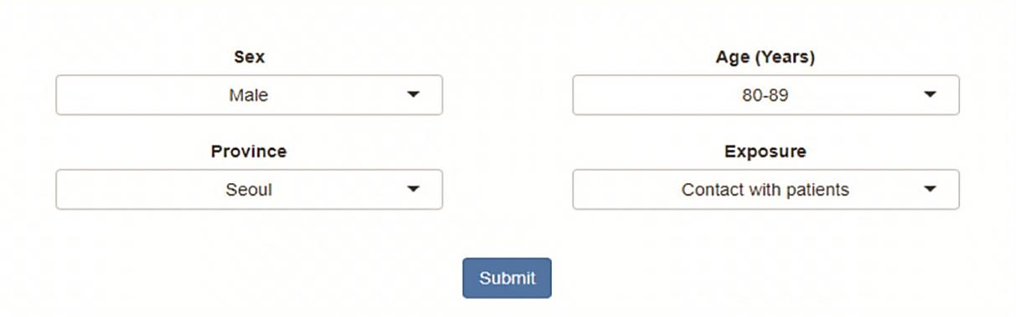
شکل ‏2-7: ابزار آنلاین پیش‌بینی خطر مرگ‌ومیر بیماران کرونایی در مدل داس و همکاران[1].
اما در مورد فاین و گری باید اشاره کرد که مدل رگرسیونی ریسک رقابتی را با ایده الگوي متناسب بودن مخاطرهها براي دادههاي ریسک رقابتی پیشنهاد کردند. در این روش برخلاف روش رگرسیون کاکس، بیمارانی که به خاطر علتهاي دیگر فوت میکنند، بهعنوان یک علت جداگانه در نظر گرفته میشوند و سانسور نمیشوند. درواقع در مدل فاین و گری مدل کاکس برای تجزیهوتحلیل تابع وقوع تجمعی گسترش می‌یابد.
با توجه به موارد گفته‌شده در مطالعه مراتب و همکاران [4] آمده است که استفاده از روش‌های زمان به رخداد بر اساس رگرسیون کاکس استاندارد در صورت وجود رویدادهای رقابتی نتایج نادرستی را ارائه می‌دهد و باعث ایجاد بایاس در محاسبه ریسک می‌شود؛ و به خاطر وجود موارد فعال در بیمارستان استفاده از رگرسیون لجستیک استاندارد توصیه نمی‌شود. همچنین روش‌های یادگیری ماشین مثل روش جنگلهای بقای تصادفی نمی‌تواند اطلاعات تفسیری بالینی مستقیمی در اختیار پزشک قرار دهد. همچنین تجزیه‌وتحلیل داده‌های زمان به رخداد به دلیل وجود موارد فعال قادر به استفاده از دستگاه‌های طبقهبندی نیست. روش پیشنهادی جهت ارزیابی ریسک مرگ در رقابت با رویداد ترخیص از بیمارستان، رگرسیون قدر مطلق خطر علت- ویژه است که روش پیشنهادی در این مطالعه به شرح زیر است.

ریسک مطلق
ریسک مطلق احتمال یا شانس یک رویداد در یک دوره زمانی است. جهت محاسبه ریسک مطلق از رابطه (‏2-6) استفاده می‌شود:
$$F_{1}\left(t | x,z\right)=\int{S\left(s- | x,z\right)λ_{1,z}\left(s | x\right)ds}$$ | (‏2-6)
که $S$ تابع بقا(احتمال بستری شدن در زمان s است که به مدت‌زمان بستری بیمار در بیمارستان بستگی دارد)، $λ_{1,z}\left(s | x\right)$ بیان‌گر خطر مرگ در بیمارستان، x و z مجموعه‌ای از ویژگیهای مستقل و وابسته هستند. اما ازآنجایی‌که بیمار ممکن است با رویداد ترخیص همراه شود از روش‌های ریسک رقابتی باید استفاده کرد. برای مدل رگرسیون طبقه‌بندی‌شده کاکس طبق این مقاله باید از رابطه (‏2-7)استفاده کرد[4]:
$$λ_{0j,z}\left(t | x\right)=λ_{0j,z}\left(t\right)e^{{xB_{j}}_{ }}$$ | (‏2-7)
$λ_{0j,z}\left(t\right)$ نشان دهنده خطر مرگ در زمان $t$، $x$ ویژگیهای مستقل و$B_{j}$ بردار نسبت‌های خطر است. دو ریسک متناسب با کاکس علت-ویژه برای فوت در بیمارستان و ترخیص با استفاده از تابع CSC، در نرم‌افزار R انجام‌شده است که نسبت‌های ریسک علت-ویژه نشان می‌دهد که ویژگیهای انتخابی چگونه بر میزان ریسک تأثیر می‌گذارند که این تأثیر ممکن است به‌طور غیرمستقیم باشد بنابراین لازم است تا ریسک توزیع فرعی برای نتیجه مرگ تخمین زده شود.

ریسک توزیع فرعی
مدل مخاطرات توزیع فرعی روشی برای تخمین بهروز نتایج در طول زمان در حضور ریسکهای رقیب است. این مدل مستقیماً متغیرهای کمکی را به تابع وقوع تجمعی رویداد موردعلاقه مرتبط می‌کند. یک روش دیگر این است که توابع مختلف خطر علت خاص را برای به دست آوردن تابع وقوع تجمعی مختلف ترکیب کرد. محدودیت رویکرد خطر توزیع فرعی این است که مجموع تابع وقوع تجمعی خاص علت می‌تواند برای برخی متغیرهای کمکی بیشتر از 1 شود.
در مطالعه مراتب [4] درنهایت با رویکرد تخمین قدر مطلق ریسک یک نمودار برای همه گروه‌ها با کدگذاری رنگی برای بیماران پرخطر و کم‌خطر ارائه‌شده است (شکل ‏2-8). از این نمودار نتیجه میشود که در اکسیژن کمتر از 80 درصد خطر مرگ بیش از پنج برابر بیشتر از گروه مرجع است و احتمال ترخیص 40 درصد کمتر می‌شود که با نسبت خطر توزیع فرعی، هر دو اثر ترکیب می‌شود و درنتیجه بیمارانی که میزان اکسیژن آن‌ها 80 درصد یا کمتر باشد خطر مرگ آن‌ها ده برابر بیشتر از گروه مرجع است.
از نتایج دیگر در این مطالعه میتوان اشاره کرد که سن یکی دیگر از عوامل مؤثر بود. فشارخون بالا نیز یکی دیگر از عوامل تشدیدکننده بیماری کرونا شناخته‌شده است. در این مطالعه آمده است که نتایج موجود در این مقاله از قبل به‌طور منطقی قابل پیش‌بینی بود اما این روش ارزیابی کمک می‌کند تا آنها را به‌عنوان تابعی از زمان پس از بستری شدن بیمار تعیین کنیم. این روش محدود به انتخاب نوع و تعداد ویژگیها نیست، مثلاً می‌توان از بیماریهای عفونی، دسته‌های واکسیناسیون و شاخص توده بدن استفاده کرد[4].
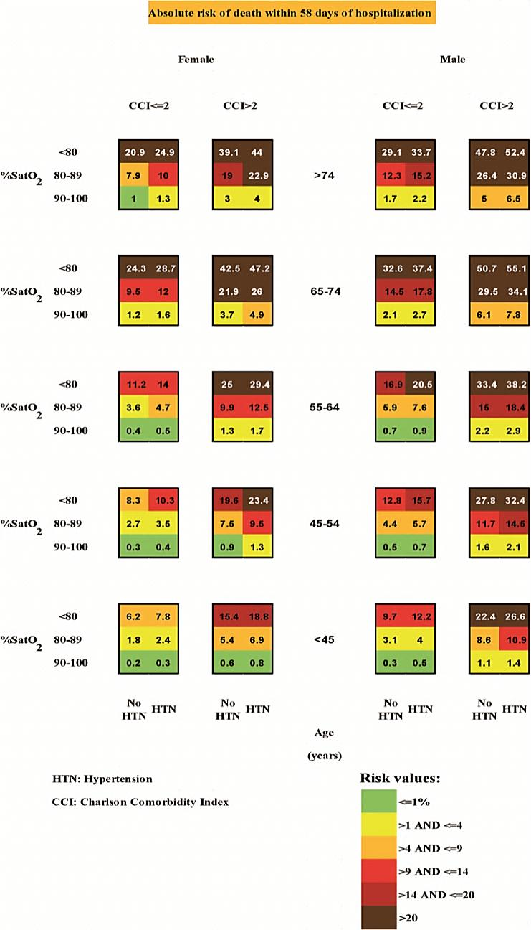
شکل ‏2-8: نمودار ریسک مرگ‌ومیر بیماران کرونایی در مطالعه مراتب و همکاران[4].

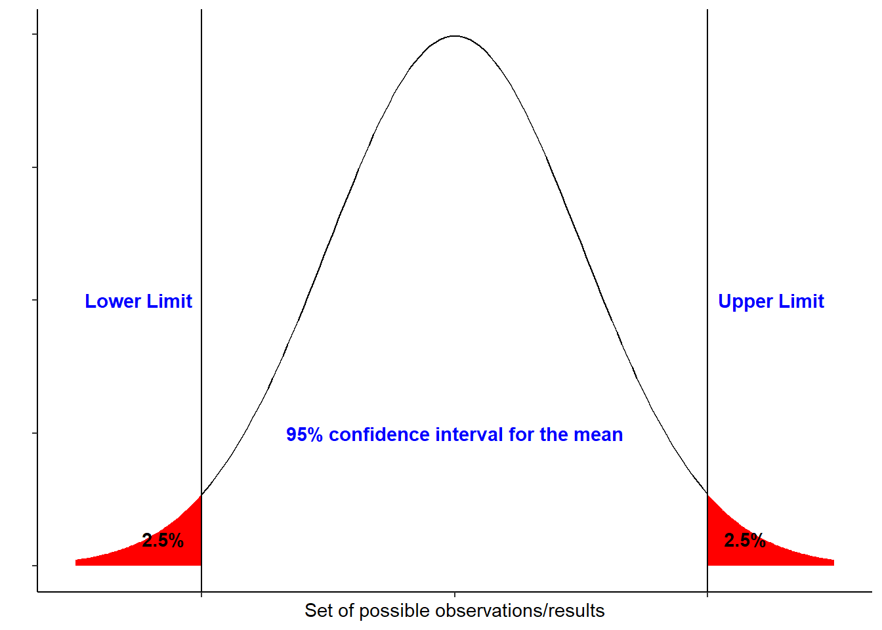
شکل ‏2-9: راهنمای تصویری فاصله اطمینان 95 درصد[45].

ضریب همبستگی متیوز (MCC)
ضریب همبستگی متیوز معیاری است که هر چهار کلاس پیش‌بینی را در نظر می‌گیرد (مثبت واقعی، منفی واقعی، مثبت کاذب و منفی کاذب)[46] زمانی که در نتایج تعادل بین دادههای نظیر شده به حالتهای مختلف وجود ندارد از ضریب همبستگی متیوز استفاده میشود. همان‌طور که از ضریب همبستگی متیوز برای دادههای نامتعادل استفاده میشود میتوان از معیار AUC نیز استفاده کرد اما به دلیل نداشتن فرم ثابت برای محاسبه AUC اصولاً ضریب متیوز نیز گزارش میشود[46]. مطالعاتی مانند مرجع [1] ضریب همبستگی متیوز را گزارش دادند.
$$MCC=\frac{TP×TN-FP×FN}{\sqrt{\left(TP+FN\right)\left(TP+FP\right)\left(TN+FP\right)\left(TN+FN\right)}}$$ | (‏2-8)

امتیاز F1
با استفاده از امتیاز F1 میتوان عملکرد هر کلاس را بهطور جداگانه موردبررسی قرار داد و سپس تأثیر آن را در صحت کلی ارزیابی نمود. امتیاز F1 درواقع صورت دقیقتری از معیار صحت بهحساب میآید زیرا ارتباط بین حالتهای صحیح تخمین و حالتهای حقیقی را بهطور میانگین در هر حالت نشان میدهد. در تخمین زنندههای چندحالته، همه حالتهای خروجی بدون در نظر گرفتن تعداد نمونههایشان با یک وزن مشخص و یکسان ظاهر میشوند. با استفاده از ماتریس درهمریختگی میتوان چهار حالت مربوط به پیشبینی و حدس را بررسی کرد و دو معیار با نام دقت (تعداد متوسط حالتهایی که درست تشخیص داده‌شده است) و بازیابی (متوسط کارایی سیستم برای هر حالت) را مطابق با معادلات (‏2-9) و (‏2-10) نوشت و سپس به امتیاز F1 طبق رابطه (‏2-11) رسید[46].
$${precision}_{i}=\frac{{TP}_{i}}{{TP}_{i}+{FP}_{i}}$$ | (‏2-9)
$${recall}_{i}=\frac{{TP}_{i}}{{TP}_{i}+{FN}_{i}}$$ | (‏2-10)
$${FI}_{i}=\frac{2×{precision}_{i}×{recall}_{i}}{{precision}_{i}+{recall}_{i}}$$ | (‏2-11)
که i نشان‌دهنده کلاس، Ni تعداد نمونه‌ها، TNi، TPi، FPi و FNi به ترتیب نشان‌دهنده مثبت واقعی، مثبت کاذب، منفی واقعی و منفی کاذب برای کلاسi است [18].

نسبتهای‌ احتمال (LR)
نسبت‌های احتمال ابزار آماری دیگری برای درک آزمون‌های تشخیصی است. نسبت احتمال تعیین میکند که استفاده از یک آزمون (با توجه به روش انتخابی) چقدر احتمال را تغییر میدهد. نسبت احتمال یک تخمین مستقیم از اینکه نتیجه آزمایش چقدر شانس ابتلا به یک بیماری را تغییر می‌دهد ارائه می‌کند و هم حساسیت و هم ویژگی آزمایش را در برمی‌گیرد. نسبت احتمال مثبت بیانگر این است که در صورت مثبت بودن آزمایش چقدر شانس ابتلا به بیماری افزایش می‌یابد طبق رابطه (‏2-12 نرخ مثبت واقعی تقسیم‌بر نرخ مثبت کاذب است). نسبت احتمال منفی، مطابق رابطه (‏2-13) نیز نشان میدهد که در صورت منفی بودن آزمایش چقدر شانس ابتلا به بیماری کاهش می‌یابد.
$$LR(+)=\frac{Sensitivity}{1-Specificity}$$ | (‏2-12)

$$LR(-)=\frac{1-Specificity}{Sensitivity}$$ | (‏2-13)
هر چه نسبت احتمال از 1 فاصله بیشتری داشته باشد، شواهد برای وجود یا عدم وجود بیماری قویتر است. اگر نسبت احتمال بزرگ‌تر از یک باشد نشان میدهد که نتیجه آزمایش باوجود بیماری مرتبط است. اگر نسبت احتمال کوچکتر از 1/0 باشد نشان میدهد که نتیجه آزمایش با عدم وجود بیماری مرتبط است[47]. در مطالعه چادری [16] و مطالعه [17] نسبت احتمال مثبت و نسبت احتمال منفی با استفاده از مجموعه داده‌های آزمایشی گزارش‌شده است.

نسبت شانس (OR)
نسبت شانس یک روش آماری است که ارتباط بین دو رویداد A و B را کمی میکند. نسبت شانس طبق رابطه (‏2-14( برای مقایسه شانس نسبی وقوع نتیجه موردعلاقه (مانند بیماری یا اختلال یا مرگ)، با توجه به‌قرار گرفتن در معرض متغیر موردعلاقه (مانند ویژگیهای سلامت یا عوامل خطرساز) استفاده می‌شود. همچنین میتواند تعیین کند که یک عامل میتواند عامل خطر برای یک نتیجه خاص باشد یا خیر بنابراین برای مقایسه عوامل خطر یک پیامد نیز استفاده میشود.
$$Odds Ratio=\frac{a/c}{b/d}$$ | (‏2-14)
در رابطه (‏2-14( a نشاندهنده تعداد مشاهداتی است که ویژگی موردنظر و خروجی هر دو حالت نامطلوب دارند(مثلاً ویژگی مانند سطح اکسیژن اگر به دودسته‌ی کمتر از 90 درصد و بیشتر از 90درصد تقسیم‌شده باشد، حالت اول نامطلوب بهحساب میآید)، b نشاندهنده تعداد مشاهداتی است که ویژگی موردنظر حالت نامطلوب و خروجی حالت مطلوب دارد. c نشاندهنده تعداد مشاهداتی است که ویژگی موردنظر حالت نامطلوب و خروجی حالت مطلوب دارد. d نشاندهنده تعداد مشاهداتی است که ویژگی موردنظر و خروجی هر دو حالت مطلوب دارد. در محاسبات مربوط به نسبت شانس دو رویداد مستقل هستند اگر و فقط اگر نسبت شانس برابر یک باشد؛ یعنی شانس یک رویداد در حضور یا عدم حضور رویداد دیگر یکسان است. اگر نسبت شانس بزرگ‌تر از یک باشد، A و B باهم مرتبط هستند(همبستگی). به این معنا که وجود B شانس A را افزایش می‌دهد و به‌طور متقارن حضور A شانس B را افزایش می‌دهد. برعکس، اگر نسبت شانس کمتر از یک باشد، A و B همبستگی منفی دارند و وجود یک رویداد شانس رویداد دیگر را کاهش می‌دهد[48].
برای استفاده از نسبت شانس، نتیجه باید بهصورت باینری باشد و ویژگی مورداستفاده باید گروه‌بندی‌شده یا پیوسته باشد. درنتیجه میتوان، از نسبت شانس برای ارزیابی رابطه بین ویژگی و احتمال وقوع یک رویداد استفاده کرد. درواقع زمانی که ویژگیها را به‌صورت گروهبندی استفاده میکنیم به دنبال این هستیم تا با استفاده از نسبت شانس خطر هر گروه را نسبت به گروه مرجع (پایه) موردبررسی قرار دهیم که چگونه با نتیجه (مثلاً مرگ یا یک بیماری خاص) مرتبط است. درصورتی‌که ویژگی پیوسته باشد محاسبه نسبت شانس می‌تواند تعیین کند که آیا شانس وقوع یک رویداد با تغییر ویژگی پیوسته تغییر می‌کند یا خیر. نسبت شانس در مدلهایی که از روش لجستیک استفاده میشود نقش مهمی ایفا میکند[49].
عموماً به همراه نسبت شانس، فاصله اطمینان 95 درصد برای تخمین صحت نسبت شانس استفاده میشود. فاصله اطمینان بزرگ نشاندهنده سطح پایینی از صحت نسبت شانس است، درحالی‌که فاصله اطمینان کوچک نشان‌دهنده دقت بالاتر است. اگر عدد 1 در محدوده فاصله اطمینان 95 درصد قرار نگیرند نشان میدهد که آن ویژگی به‌طور معنی‌داری در احتمال خروجی نقش دارد و مقدار p-value نیز کمتر از 05/0 است و بهطور اتفاقی رخ نداده است. در مطالعه کریستوفرپتریلی و همکاران[21] و رونگ هوی دو و همکاران[22] جهت ارزیابی مدل نسبت‌های شانس و فواصل اطمینان محاسبه‌شده است.

نسبت‌های خطر (HR)
نسبت خطر از مدل مخاطرات متناسب کاکس مشتق شده است، تخمینی از خطر نسبی رویدادهای موردعلاقه (مرگ، درمان یا بقا) در حوزه پزشکی است. نسبت خطر احتمال وقوع یک رویداد در یک گروه‌درمانی نسبت به‌احتمال گروه مرجع در یک واحد زمان است. این نسبت اثر دادههای زمان به رویداد را اندازه‌گیری میکند؛ بنابراین وقتی‌که زمان تا رویداد ارزیابی میشود، گزارش پارامتر نسبت خطر میتواند مفید باشد. به‌عنوان‌مثال، می‌تواند تعیین کند که آیا یک درمان پزشکی طول مدت علائم را کاهش میدهد یا بقای بیماران را طولانی میکند[50].
نسبت خطر شباهت زیادی به نسبت شانس دارد زیرا هر دو احتمالات دو گروه را باهم مقایسه میکنند. بااین‌حال، تفاوت‌هایی بین این دو پارامتر وجود دارد. به‌عنوان‌مثال، نسبت شانس، خطر را در یک نقطه از زمان ارزیابی می‌کند، اما نسبت خطر که از تجزیه‌وتحلیل بقا نشاءت میگیرد دادههای زمان تا رویداد را ثبت میکند که نشان‌دهنده خطر آنی در هر نقطه از مطالعه است که درواقع خطر را بین دو گروه در چند نقطه زمانی مقایسه میکند. استفاده از نقاط زمانی زیاد به تجزیه‌وتحلیل اجازه می‌دهد تا دادههای افرادی که به نقطه پایانی مطالعه نرسیده‌اند، در برگیرد؛ اما در نسبت شانس این موارد در نظر گرفته نمیشود و بهطور قابل‌توجهی سوگیری انتخاب ایجاد میکند. همچنین نسبت خطر در طول زمان ثابت می‌ماند (طبق خطرات متناسب کاکس). عموماً از منحنیهای کاپلان مایر برای کمک به تفسیر نسبت خطر استفاده میشود[51]. مجیا و همکاران [20] جهت ارزیابی مدل نسبت خطر و فاصله اطمینان را محاسبه کردند.

آزمونهای آماری
با استفاده از آزمونهای آماری میتوان نتایج مربوط به هر مدل را با سایر مدلهای موجود مقایسه کرد و نتایج قابل‌اطمینانی را به دست آورد. استفاده نکردن از روشهای آماری مناسب و کارآمد در بسیاری از مطالعات یک کمبود قابل‌ملاحظه بود اما آزمونهای متفاوتی در برخی از مطالعات انجام‌شده است، مانند آزمون تی، آزمون انووا، آزمون کایدو [25] و آزمون مانویتنییو. در مرجع [20] نیز از آزمون کایدو و آزمون فیشر برای ویژگیهای گسسته و آزمون مانویتنییو و آزمون کروسکال-والیس برای ویژگیهای پیوسته استفاده‌شده است.

اعتبارسنجی خارجی و اعتبارسنجی داخلی
روشهای متفاوتی برای اعتبارسنجی سامانه‌های تخمین زننده وجود دارد. با استفاده از این روشها میتوان عملکرد سیستم آموزش داده‌شده را بررسی کرد که چه رفتاری با دادههایی که در فاز آموزش وارد نشده(برای سیستم، داده جدید محسوب میشود) دارد. با استفاده از اعتبارسنجی میتوان به این نتیجه رسید که آیا میتوان سیستم تخمین زننده را به‌عنوان سامانه‌ای قابل‌تعمیم برای دادههای دیگر به جامعه معرفی کرد یا خیر. همچنین محدودیتهای سیستم پیشنهادی با اعتبارسنجی مشخص میشود و میتوان برای بهبود عملکرد مدل راه‌حل جدید پیدا کرد. عموماً دو نوع اعتبارسنجی داخلی و خارجی در مطالعات پیشین به چشم میخورد. در اعتبارسنجی خارجی با استفاده از یک سری داده که کاملاً از دیتای استفادهشده در آموزش متفاوت هستند استفاده میشود. اعتبارسنجی خارجی میتواند عمومیت مدل را بهخوبی و کاملاً با اطمینان به جامعه معرفی کند زیرا بهصورت سختگیرانه مدل را مورد ارزیابی قرار میدهد؛ اما در اعتبارسنجی داخلی، بخشی از دادههای آموزش جدا میشود و برای ارزیابی سیستم مورداستفاده قرار میگیرد؛ یعنی دادهی آموزش و دادهی آزمایش از یک جنس و از یک سری پایگاه داده هستند؛ بنابراین به‌اندازه‌ی اعتبارسنجی خارجی نمیتواند عمومیت مدل پیشنهادی را برای جامعه تضمین کند.
در مطالعات پیشین که در بحث پیشبینی مرگومیر بیماران کرونایی موردبررسی قرار گرفت، عدم استفاده از اعتبارسنجی بهعنوان یکی از مشکلات بزرگ مطالعات به چشم میخورد. ازجمله مطالعاتی که برای مقایسهی چهار روش تخمین مرگ بیماران کرونایی توسط الصلح و همکارانش انجام‌شده است، روش اعتبارسنجی خارجی دیده میشود. عمومیت داشتن مدل برای استفاده از آن در جامعه در بحث مهمی مانند بیماری کرونا که کل جهان را درگیر کرده است یکی از مهمترین مباحث است زیرا ثابت‌شده است که تغییرات ژنتیکی و موقعیت جغرافیایی زندگی افراد بر میزان مرگومیر بیماران به کرونا بهشدت تأثیرگذار است؛ بنابراین انتخاب کردن دادههای آزمایش که از پایگاه داده کشوری متفاوت با داده آموزش است در مدل تخمین زننده مرگومیر بیماران کرونایی بیشتر از هر جای دیگر میتواند مهم باشد.

اعتبارسنجی متقابل k دسته
این روش دارای یک پارامتر به نام k است که به تعداد گروههایی اشاره دارد که دادهها باید به آن مقدار تقسیم شود و k مرتبه آموزش مدل تکرار میشود. به این دلیل، نام این روش، اعتبار سنجی متقابل k دسته نامیده میشود. اعتبار سنجی متقابل عموماً در یادگیری ماشین برای ارزیابی عملکرد مهارت یک مدل یادگیری ماشینی بر روی‌داده‌های دیده نشده استفاده می‌شود؛ یعنی استفاده از یک سری نمونه محدود به‌منظور تخمین نحوه عملکرد کلی مدل که از آن دادهها برای آموزش مدل پیشبینی مورداستفاده قرار نگرفتهاند. به‌این‌ترتیب که در هر مرحله k-1 گروه بهعنوان گروه آموزشی، برای آموزش مدل استفاده میشود و یک گروه باقیمانده برای آزمایش مورداستفاده قرار میگیرد. در این روش به دلیل اینکه k بار آزمایش اتفاق میافتد، سیستم میتواند با تغییر الگو نتایج بهتری را ارائه دهد. در مطالعاتی نظیر داس و همکاران[1] با نسبت هشتاد درصد دادهی آموزش و بیست درصد داده آزمایش از اعتبارسنجی k دسته استفاده کردند. هنگام استفاده از این روش معیارهای ارزیابی را به حالت میانگین$±$ انحراف معیار ذکر میکنند زیرا در هر بار تکرار مقدار متفاوتی به دست میآید. مطالعاتی نظیر کار و همکاران[17]، یان و همکاران[18](با نسبت 7به 3 و نتایج موجود درجدول ‏2-3)، چادری [16] و مطالعاتی نظیر[1] و [3] از روشهای اعتبارسنجی استفاده کردند.

فصل سوم
روش اجرایی

مقدمه

مجموعه اطلاعات‌پایه
در اين بخش اطلاعات مربوط به جمعیت شناختی، وضعیت اقتصادي و اجتماعی، سابقه پزشکی، بیماريهاي مزمن زمینهاي، اسکن توموگرافی قفسه سینه، يافتههاي آزمايشگاهی (نمونههاي سلواب حلق و آزمايش خون و اندازهگیری پارامترهای خونی)، درماناستفاده از اکسیژن، آنتیبیوتیکها، ویروسها و داروهاي کورتیکواستروئید (و دمای بدن بیماران (حداقل چهار بار در روز) ثبت‌شده است. همچنین آزمایش PCR در هنگام پذیرش و محاسبه شاخص چارلسون نیز برای بیماران کرونایی صورت گرفته است.

معیارهای ترخیص، پیگیری و خروجی بیماران مبتلابه کرونا
شرطهای ترخیص برای بیمارانی که در مجموعه داده موردمطالعه واردشده‌اند به‌صورت زیر است:
- اگر علائم بالینی بهبود یابد فرد مرخص میشود که این بهبود شامل میزان تنفس کمتر از 20 تنفس در دقیقه، ضربان قلب کمتر از 100 در دقیقه، میزان اکسیژن خون بیشتر از 92 درصد درحالی‌که بیمار به‌طور طبیعی از محیط اطراف تنفس میکند و از اکسیژن کمکی استفاده نمیکند، هستند.
- اگر دماي بدن به مدت دو روز به وضعیت نرمال بازگشته باشد، البته بدون مصرف هیچ داروي ضد تب، فرد مرخص میشود.
- اگر بیمار وضعیت بلع مناسبی براي مصرف داروهای خوراکی جامد داشته باشد.
- اگر فرد امکانات مناسبی را براي قرنطینه در خانه داشته باشد.
مدت‌زمان پیگیري بیماران در اين مطالعه يک سال است (هفته اول، هفته چهارم، هفته دوازدهم و سال اول) که اطلاعاتی نظیر علائم بالینی در خانه، ابتلای مجدد به بیماري کرونا، بیماری‌های زمینه‌ای در خانواده آنها و سایر مشکلات مرتبط در بیماران بررسی‌شده است. در پیگیري هفته 12 و سال اول پس از ترخیص از بیمارستان، بیماران بايد به‌صورت حضوري براي تکمیل پرسشنامه سلامت بیمار و بررسی معیارهاي استرس، اضطراب و افسردگی مراجعه نمايند. علاوه بر اين موارد در دو پیگیري آخر علائم بالینی و عملکرد تنفسی بیماران) مانند حداکثر فشار تنفسی، حداکثر فشار بازدمی، ظرفیت حیاتی اجباري و میزان هوايی که در يک ثانیه فرد به‌اجبار میتواند بازدم کند) نیز بررسی‌شده است.
خروجی مجموعه داده اطلاعاتی شامل بهبود علائم حیاتی مانند میزان اکسیژن موجود در خون، ضربان قلب، نرخ تنفس، فشارخون، دما، مرگ و میزان بستري در بیمارستان و نتايج دیگر شامل اختلال در عملکرد ريه و اختلالات روان‌شناختی است. علاوه بر اين موارد، وضعیت بیمار ازجمله مرگ يا بستري شدن در بخش مراقبت‌های ويژه در اين مطالعه گزارش‌شده است.

آنالیز مجموعه داده
میانگین سنی بیماران 09/15±58/56 که 39 درصد مؤنث هستند. هشت درصد بیماران (هشت درصد مذکر) در بخش مراقبتهای ویژه بستری شدند و 34 نفر (7 درصد) فوت شدند. 76 بیمار با بیماری ذاتالریه که آزمون PCR آنها منفی است بهعنوان گروه کنترلی انتخاب‌شده‌اند. این بیماران علائم مشابهی با بیماران مبتلا با کرونا دارند به همین دلیل در بیمارستان بستری شدند و بهعنوان افراد سالم در این مجموعه داده هستند به این دلیل که جداسازی بین بیماران کرونایی و بیماران ذاتالریه میتواند مفید باشد.

معرفی مجموعه داده اسپانیا
ت مربوط به رابطه‌های استفاده‌شده و نحوه پیادهسازی در بخش‏3-5-1-1- توضیح داده شد.

فصل چهارم
نتایج

مقدمه
در این بخش از .....................

جدول ‏4-1: مقادیر نسبت شانس برای ویژگیهای تأثیرگذار روی مرگ بیماران کرونایی به همراه P-Value(مجموعه داده KCC).
پارامتر | دستهبندی | نسبت شانس | P-Value
سن
 | 45> ، مرجع | - | -
 | 54-45 | 215/1 | 852/0
 |  | 579/9-157/0
 | 64-55 | 920/2 | 213/0
 |  | 789/1-540/0
 | 74-65 | 642/5 | 05/0
 |  | 825/30-033/1
 | 75> | 125/4 | 110/0
 |  | 471/23-725/0
جنسیت
 | مرد، مرجع | - | -
 | زن | 697/1 | 184/0
 |  | 702/2-778/0
سطح اکسیژن
 | 90 $≤$ مرجع | - | -
 | > 90 | 045/3 | 09/0
 |  | 040/7-317/1
لنفوسیت
 | بله، مرجع | - | -
 | خیر | 971/4 | 00/0
 |  | 850/10- 278/2
ترومبوسایتوپنیا
 | بله، مرجع | - | -
 | خیر | 505/2 | 017/0
 |  | 319/5-180/1
شاخص چارلسون
 | 3-0، مرجع | - | -
 | >4 | 654/1 | 232/0
 |  | 775/3-725/0

جمعبندی
با بررسی عوامل خ...........................

فصل پنجم
بحث و نتیجهگیری

مقدمه
در این فصل از ...................................

معایب روشهای موجود
با توجه به بررسی مطالعات پیشین، ضعفها و نکاتی در خصوص روش انتخابی برای پیشبینی مرگومیر .......................

منابع و مآخذ
[1] A. K. Das, S. Mishra, and S. S. Gopalan, "Predicting CoVID-19 community mortality risk using machine learning and development of an online prognostic tool," PeerJ, vol. 8, p. e10083, 2020.
[2] R. Sami et al., "A one-year hospital-based prospective COVID-19 open-cohort in the Eastern Mediterranean region: The Khorshid COVID Cohort (KCC) study," PloS one, vol. 15, no. 11, p. e0241537, 2020.
[3] D. Bertsimas et al., "COVID-19 mortality risk assessment: An international multi-center study," PloS one, vol. 15, no. 12, p. e0243262, 2020.
[4] H. R. Marateb et al., "Absolute mortality risk assessment of COVID-19 patients: the Khorshid COVID Cohort (KCC) study," BMC medical research methodology, vol. 21, pp. 1-9, 2021.
[5] S. Wongvibulsin et al., "Development of severe COVID-19 adaptive risk predictor (SCARP), a calculator to predict severe disease or death in hospitalized patients with COVID-19," Annals of internal medicine, 2021.
[6] P. Garg and D. Joshi, "A region-specific clustering approach to investigate risk-factors in mortality rate during COVID-19: comprehensive statistical analysis from 208 countries," Journal of medical engineering & technology, vol. 45, no. 4, pp. 284-289, 2021.
[7] V. Bajaj and G. Sinha, Computer-aided Design and Diagnosis Methods for Biomedical Applications. CRC Press, 2021.
[8] (2021/04/11) "wirldmete"r, Available: https://www.worldometers.info/coronavirus/country/%C4%B1ran#graph-deaths-daily
[9] M. Wolkewitz et al., "Statistical analysis of clinical COVID-19 data: A Concise overview of lessons learned, common errors and how to avoid them," Clinical epidemiology, vol. 12, p. 925, 2020.
[10] M. Wolkewitz and L. Puljak, "Methodological challenges of analysing COVID-19 data during the pandemic," ed: BioMed Central, 2020.
[11] M. Rubio-Rivas et al., "Predicting clinical outcome with phenotypic clusters in COVID-19 pneumonia: an analysis of 12,066 hospitalized patients from the Spanish registry SEMI-COVID-19," Journal of clinical medicine, vol. 9, no. 11, p. 3488, 2020.
[12] S. Rieg et al., "COVID-19 in-hospital mortality and mode of death in a dynamic and non-restricted tertiary care model in Germany," PloS one, vol. 15, no. 11, p. e0242127, 2020.
[13] A. A. El-Solh, Y. Lawson, M. Carter, D. A. El-Solh, and K. A. Mergenhagen, "Comparison of in-hospital mortality risk prediction models from COVID-19," PloS one, vol. 15, no. 12, p. e0244629, 2020.
[14] V. Sounderajah et al., "Developing specific reporting guidelines for diagnostic accuracy studies assessing AI interventions: The STARD-AI Steering Group," Nature medicine, vol. 26, no. 6, pp. 807-808, 2020.
[15] F. E. Shamout et al., "An artificial intelligence system for predicting the deterioration of COVID-19 patients in the emergency department," NPJ digital medicine, vol. 4, no. 1, pp. 1-11, 2021.
[16] M. E. Chowdhury et al., "An early warning tool for predicting mortality risk of COVID-19 patients using machine learning," Cognitive Computation, pp. 1-16, 2021.
[17] S. Kar et al., "Multivariable mortality risk prediction using machine learning for COVID-19 patients at admission (AICOVID)," Scientific reports, vol. 11, no. 1, pp. 1-11, 2021.
[18] L. Yan et al., "An interpretable mortality prediction model for COVID-19 patients," Nature machine intelligence, vol. 2, no. 5, pp. 283-288, 2020.
[19] I. Poguntke, M. Schumacher, J. Beyersmann, and M. Wolkewitz, "Simulation shows undesirable results for competing risks analysis with time-dependent covariates for clinical outcomes," BMC medical research methodology, vol. 18, no. 1, pp. 1-10, 2018.
[20] F. Mejía et al., "Oxygen saturation as a predictor of mortality in hospitalized adult patients with COVID-19 in a public hospital in Lima, Peru," PloS one, vol. 15, no. 12, p. e0244171, 2020.
[21] C. M. Petrilli et al., "Factors associated with hospital admission and critical illness among 5279 people with coronavirus disease 2019 in New York City: prospective cohort study," Bmj, vol. 369, 2020.
[22] R.-H. Du et al., "Predictors of mortality for patients with COVID-19 pneumonia caused by SARS-CoV-2: a prospective cohort study," European Respiratory Journal, vol. 55, no. 5, 2020.
[23] D. Acharya, K. Lee, D. S. Lee, Y. S. Lee, and S.-S. Moon, "Mortality rate and predictors of mortality in hospitalized COVID-19 patients with diabetes," in Healthcare, 2020, vol. 8, no. 3, p. 338: Multidisciplinary Digital Publishing Institute.
[24] E. Heras et al., "COVID-19 mortality risk factors in older people in a long-term care center," European geriatric medicine, vol. 12, no. 3, pp. 601-607, 2021.
[25] Y. Varol et al., "The impact of charlson comorbidity index on mortality from SARS‐CoV‐2 virus infection and A novel COVID‐19 mortality index: CoLACD," International journal of clinical practice, vol. 75, no. 4, p. e13858, 2021.
[26] E. Rodilla et al., "Association of hypertension with all-cause mortality among hospitalized patients with COVID-19," Journal of clinical medicine, vol. 9, no. 10, p. 3136, 2020.
[27] T. B. Alakus and I. Turkoglu, "Comparison of deep learning approaches to predict COVID-19 infection," Chaos, Solitons & Fractals, vol. 140, p. 110120, 2020.
[28] A. Oulhaj et al., "The competing risk between in-hospital mortality and recovery: A pitfall in COVID-19 survival analysis research," MedRxiv, 2020.
[29] J. Fox and S. Weisberg, "Cox proportional-hazards regression for survival data," An R and S-PLUS companion to applied regression, vol. 2002, 2002.
[30] J. H. Friedman, "Stochastic gradient boosting," Computational statistics & data analysis, vol. 38, no. 4, pp. 367-378, 2002.
[31] A. Lins, M. Muniz, and C. J. Bastos-Filho, "Comparing machine learning techniques for dementia diagnosis," in 2018 IEEE Latin American Conference on Computational Intelligence (LA-CCI), 2018, pp. 1-6: IEEE.
[32] N. Casillas, A. Torres, M. Moret, A. Gómez, J. Rius-Peris, and J. Mateo, "Mortality predictors in patients with COVID-19 pneumonia: a machine learning approach using eXtreme Gradient Boosting model," Internal and Emergency Medicine, vol. 17, no. 7, pp. 1929-1939, 2022.
[33] A. Ramón, A. M. Torres, J. Milara, J. Cascón, P. Blasco, and J. Mateo, "eXtreme Gradient Boosting-based method to classify patients with COVID-19," Journal of Investigative Medicine, vol. 70, no. 7, pp. 1472-1480, 2022.
[34] M. Pourhomayoun and M. Shakibi, "Predicting mortality risk in patients with COVID-19 using machine learning to help medical decision-making," Smart Health, vol. 20, p. 100178, 2021.
[35] S. B. Imandoust and M. Bolandraftar, "Application of k-nearest neighbor (knn) approach for predicting economic events: Theoretical background," International journal of engineering research and applications, vol. 3, no. 5, pp. 605-610, 2013.
[36] J. Beyersmann and M. Schumacher, "Time-dependent covariates in the proportional subdistribution hazards model for competing risks," Biostatistics, vol. 9, no. 4, pp. 765-776, 2008.
[37] J. P. Fine and R. J. Gray, "A proportional hazards model for the subdistribution of a competing risk," Journal of the American statistical association, vol. 94, no. 446, pp. 496-509, 1999.
[38] M. Pourhomayoun and M. Shakibi, "Predicting mortality risk in patients with COVID-19 using artificial intelligence to help medical decision-making," MedRxiv, 2020.
[39] W. Liang et al., "Development and validation of a clinical risk score to predict the occurrence of critical illness in hospitalized patients with COVID-19," JAMA internal medicine, vol. 180, no. 8, pp. 1081-1089, 2020.
[40] B. Ferdinandy et al., "Challenges of machine learning model validation using correlated behaviour data: evaluation of cross-validation strategies and accuracy measures," PloS one, vol. 15, no. 7, p. e0236092, 2020.
[41] J. A. Sidey-Gibbons and C. J. Sidey-Gibbons, "Machine learning in medicine: a practical introduction," BMC medical research methodology, vol. 19, no. 1, pp. 1-18, 2019.
[42] K. Hajian-Tilaki, "Receiver operating characteristic (ROC) curve analysis for medical diagnostic test evaluation," Caspian journal of internal medicine, vol. 4, no. 2, p. 627, 2013.
[43] Y. Huang, W. Li, F. Macheret, R. A. Gabriel, and L. Ohno-Machado, "A tutorial on calibration measurements and calibration models for clinical prediction models," Journal of the American Medical Informatics Association, vol. 27, no. 4, pp. 621-633, 2020.
[44] D. G. Altman and M. J. Gardner, "Statistics in medicine: calculating confidence intervals for regression and correlation," British medical journal (Clinical research ed.), vol. 296, no. 6631, p. 1238, 1988.
[45] (12/03/2022) "confidence interval 95%" , Available: https://www.google.com/url?sa=i&url=https%3A%2F%2Fwww.r-bloggers.com%2F2021%2F04%2Fcalculating-confidence-interval-in-r%2F&psig=AOvVaw0BQkDVtlWRBtermIrqisne&ust=1670408147154000&source=images&cd=vfe&ved=0CBAQjRxqFwoTCKjSvrbh5PsCFQAAAAAdAAAAABBc," 2022.
[46] D. Chicco and G. Jurman, "The advantages of the Matthews correlation coefficient (MCC) over F1 score and accuracy in binary classification evaluation," BMC genomics, vol. 21, no. 1, pp. 1-13, 2020.
[47] J. Franco–Monsreal, A. May–Panti, L. E. del Socorro Serralta–Peraza, and M. S. Sánchez–Uluac, "Positive and negative likelihood ratios of two anthropometric indices (Waist/Height Index and Waist/Hip Index) in the diagnosis of pathological nutritional situations overweight and obesity," South Florida Journal of Development, vol. 2, no. 2, pp. 1319-1334, 2021.
[48] J. M. Bland and D. G. Altman, "The odds ratio," Bmj, vol. 320, no. 7247, p. 1468, 2000.
[49] J. Y. Hsu et al., "Statistical methods for cohort studies of CKD: survival analysis in the setting of competing risks," Clinical Journal of the American Society of Nephrology, vol. 12, no. 7, pp. 1181-1189, 2017.
[50] S. L. Spruance, J. E. Reid, M. Grace, and M. Samore, "Hazard ratio in clinical trials," Antimicrobial agents and chemotherapy, vol. 48, no. 8, pp. 2787-2792, 2004.
[51] J. Stare and D. Maucort-Boulch, "Odds ratio, hazard ratio and relative risk," Advances in Methodology and Statistics, vol. 13, no. 1, pp. 59–67-59–67, 2016.
[52] J. Xie and S. Coggeshall, "Prediction of transfers to tertiary care and hospital mortality: A gradient boosting decision tree approach," Statistical Analysis and Data Mining: The ASA Data Science Journal, vol. 3, no. 4, pp. 253-258, 2010.
[53] N. V. Chawla, K. W. Bowyer, L. O. Hall, and W. P. Kegelmeyer, "SMOTE: synthetic minority over-sampling technique," Journal of artificial intelligence research, vol. 16, pp. 321-357, 2002.
[54] Y. Shang et al., "Scoring systems for predicting mortality for severe patients with COVID-19," EClinicalMedicine, vol. 24, p. 100426, 2020.
[55] C. Yu et al., "Clinical characteristics, associated factors, and predicting COVID-19 mortality risk: a retrospective study in Wuhan, China," American journal of preventive medicine, vol. 59, no. 2, pp. 168-175, 2020.
[56] Z. Wang, B. Yang, Q. Li, L. Wen, and R. Zhang, "Clinical features of 69 cases with coronavirus disease 2019 in Wuhan, China," Clinical infectious diseases, vol. 71, no. 15, pp. 769-777, 2020.
[57] S. Khatun, M. Mandi, P. Rajak, and S. Roy, "Interplay of ROS and behavioral pattern in fluoride exposed Drosophila melanogaster," Chemosphere, vol. 209, pp. 220-231, 2018.
[58] M. Rubio-Rivas et al., "Clusters of inflammation in COVID-19: descriptive analysis and prognosis on more than 15,000 patients from the Spanish SEMI-COVID-19 Registry," Internal and emergency medicine, vol. 17, no. 4, pp. 1115-1127, 2022.
[59] J. Casas-Rojo et al., "Clinical characteristics of patients hospitalized with COVID-19 in Spain: Results from the SEMI-COVID-19 Registry," Revista Clínica Española (English Edition), vol. 220, no. 8, pp. 480-494, 2020.
[60] K. H. Cho, S. W. Kim, J. W. Park, J. Y. Do, and S. H. Kang, "Effect of sex on clinical outcomes in patients with coronavirus disease: a population-based study," Journal of clinical medicine, vol. 10, no. 1, p. 38, 2020.
[61] (12/03/2022) "RDocumentation-CSC: Cause-specific Cox proportional hazard regression" , Available: https://www.rdocumentation.org/packages/riskRegression/versions/2022.09.13/topics/CSC."
[62] (12/03/2022) "RDocumentation- Model Predictions" , Available: https://www.rdocumentation.org/packages/car/versions/3.1-1/topics/Predict

Search all packages and functions," 2022-12-3 2022.
[63] (12/03/2022) "RDocumentation-logistic regression model" Available: https://www.rdocumentation.org/packages/rms/versions/6.3-0/topics/lrm
[64] I. Unal, "Defining an optimal cut-point value in ROC analysis: an alternative approach," Computational and mathematical methods in medicine, vol. 2017, 2017.
[65] E. W. Steyerberg, Clinical Prediction Models: A Practical Approach to Development, Validation, and Updating. Springer International Publishing, 2019.
[66] Å. Björck, "Least squares methods," Handbook of numerical analysis, vol. 1, pp. 465-652, 1990.
[67] B. Van Calster, D. Nieboer, Y. Vergouwe, B. De Cock, M. J. Pencina, and E. W. Steyerberg, "A calibration hierarchy for risk models was defined: from utopia to empirical data," Journal of clinical epidemiology, vol. 74, pp. 167-176, 2016.
[68] D. Chicco, M. J. Warrens, and G. Jurman, "The coefficient of determination R-squared is more informative than SMAPE, MAE, MAPE, MSE and RMSE in regression analysis evaluation," PeerJ Computer Science, vol. 7, p. e623, 2021.
[69] K. G. Moons et al., "Transparent Reporting of a multivariable prediction model for Individual Prognosis or Diagnosis (TRIPOD): explanation and elaboration," Annals of internal medicine, vol. 162, no. 1, pp. W1-W73, 2015.
[70] S. G. Baker et al., "How to interpret a small increase in AUC with an additional risk prediction marker: decision analysis comes through," Statistics in medicine, vol. 33, no. 22, pp. 3946-3959, 2014.
[71] D. van Klaveren, M. Gönen, E. W. Steyerberg, and Y. Vergouwe, "A new concordance measure for risk prediction models in external validation settings," Statistics in medicine, vol. 35, no. 23, pp. 4136-4152, 2016.
[72] J. Kennedy and R. Eberhart, "Particle swarm optimization," in Proceedings of ICNN'95-international conference on neural networks, 1995, vol. 4, pp. 1942-1948: IEEE.
[73] H. R. Marateb and K. C. McGill, "Resolving superimposed MUAPs using particle swarm optimization," IEEE Transactions on Biomedical Engineering, vol. 56, no. 3, pp. 916-919, 2008.
[74] M. S. Pepe, The Statistical Evaluation of Medical Tests for Classification and Prediction. Oxford University Press, 2004.
[75] J. A. Hanley and B. J. McNeil, "The meaning and use of the area under a receiver operating characteristic (ROC) curve," Radiology, vol. 143, no. 1, pp. 29-36, 1982.
[76] E. R. DeLong, D. M. DeLong, and D. L. Clarke-Pearson, "Comparing the areas under two or more correlated receiver operating characteristic curves: a nonparametric approach," Biometrics, pp. 837-845, 1988.
[77] K. O. Hajian-Tilaki, J. A. Hanley, L. Joseph, and J.-P. Collet, "A comparison of parametric and nonparametric approaches to ROC analysis of quantitative diagnostic tests," Medical Decision Making, vol. 17, no. 1, pp. 94-102, 1997.
[78] S. Yadav and S. Shukla, "Analysis of k-fold cross-validation over hold-out validation on colossal datasets for quality classification," in 2016 IEEE 6th International conference on advanced computing (IACC), 2016, pp. 78-83: IEEE.
[79] (12/04/2022) "Holdout Validation" , Available: https://vitalflux.com/hold-out-method-for-training-machine-learning-model/

پیوست‌ها
شکل‌1 تا شکل3 مربوط به بررسی تابع تجمعی عوامل خطر در مطالعه کریستوفرپتریلی و همکاران[21] است، که مهم‌ترین خطر برای بستری شدن در بیمارستان را عامل سن معرفی کردند.
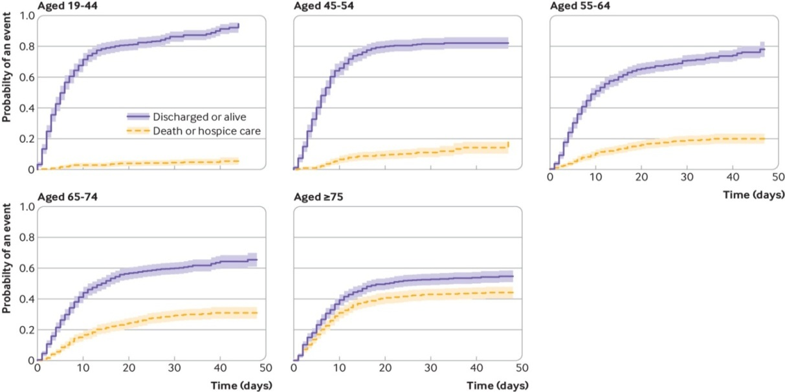
شکل 1: تابع تجمعی برای ترخیص زنده یا مرگ بر اساس گروه سنی در مطالعه پتریلی[21].
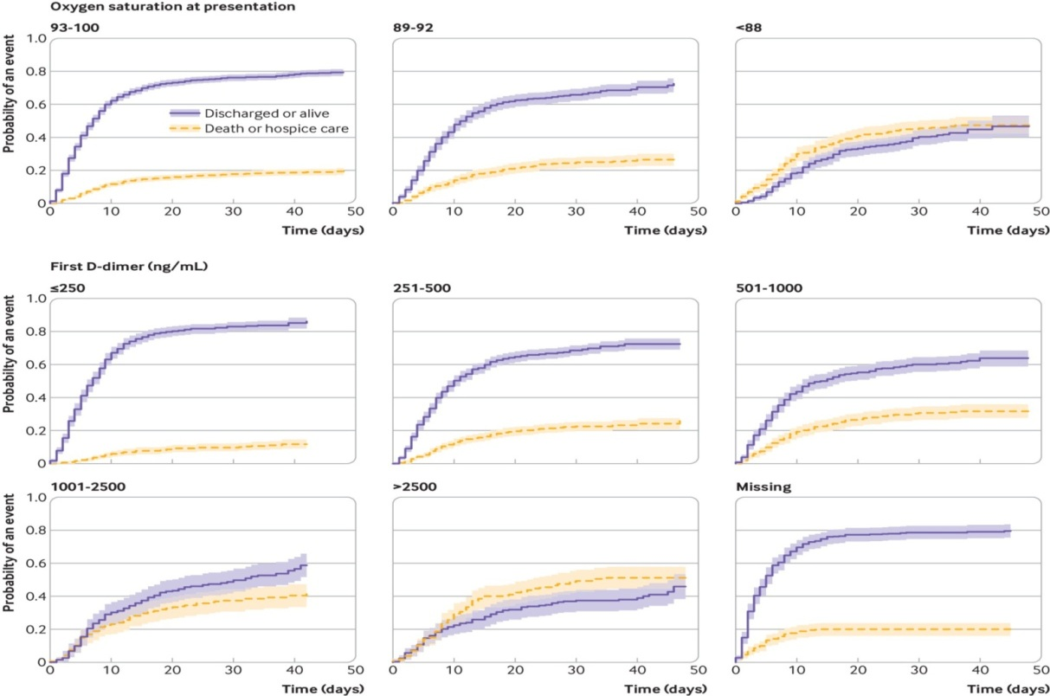
شکل 2: تابع تجمعی برای ترخیص زنده یا مرگ، با دسته‌بندی اکسیژن و سطوح D-dimer در مطالعه پتریلی[21].
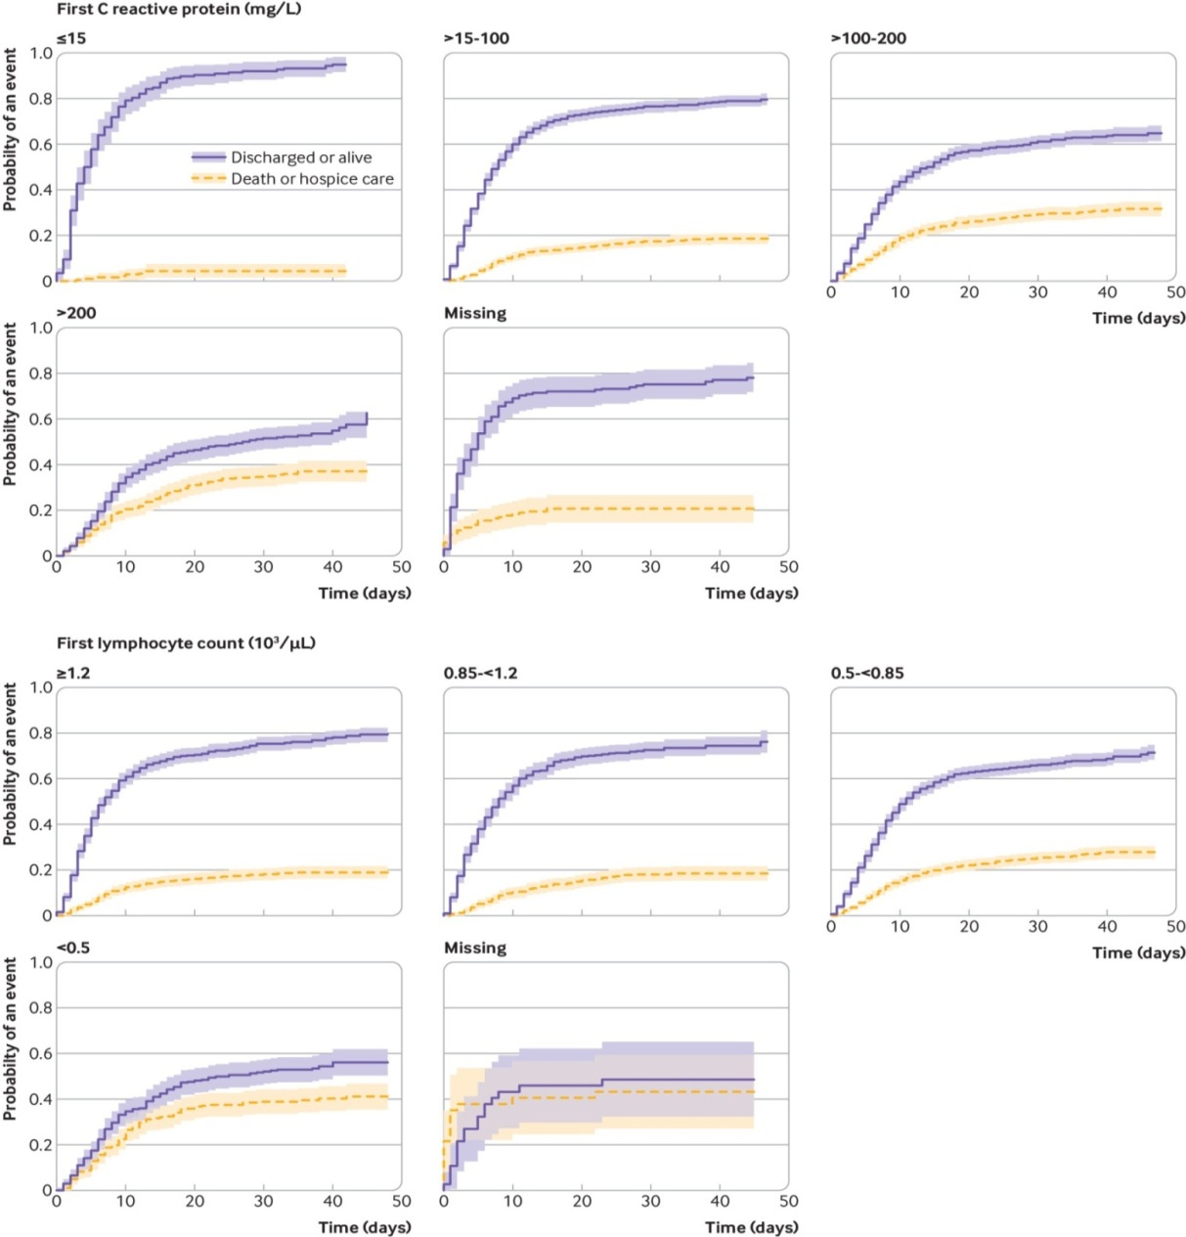
شکل 3: تابع تجمعی برای ترخیص زنده یا مرگ، با پروتئین واکنشی C و تعداد لنفوسیت‌ها در مطالعه پتریلی[21].
شکل 4 نمودار جعبه‌ای در مطالعه مجیا فرناندو را نشان می‌دهد که میانه‌های اشباع اکسیژن را بر اساس گروه سنی و نتیجه (مرگ یا ترخیص از بیمارستان) مقایسه می‌کند[20].
شکل 5 مربوط به فعالیت علمی فرناندو و همکاران است که اطلاعاتی نظیر هیستوگرامهای پیشبینی و نمره F1 بیان میکند.
منحنی مشخصه عملکرد سیستم مربوط به مطالعه هرس و همکاران[24] و برتسیماس و همکاران[3] مطابق شکل 6 و 7 قابل‌مشاهده است.

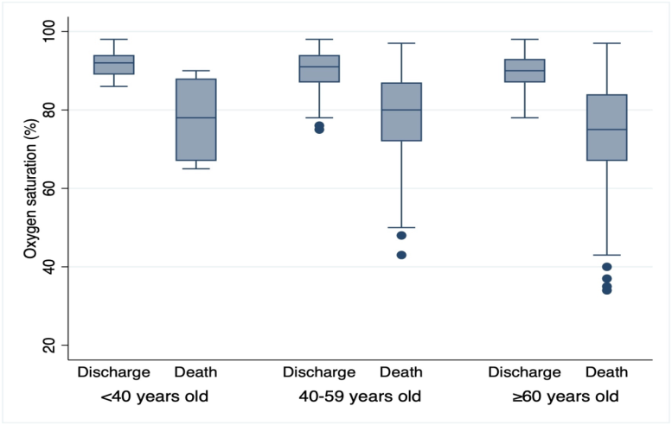
شکل 4: نمودار جعبه‌ای که میانه‌های اشباع اکسیژن را بر اساس گروه سنی و نتیجه مقایسه می‌کند (در مطالعه مجیا فرناندو)[20].
بررسی ویژگیهای پیشنهادی در این مطالعه
در این مطالعه ویژگیهایی پیشنهاد شد که به‌عنوان عوامل پیشبینی کننده خطر مرگومیر بیماران کرونایی شناسایی شدند. در این قسمت قصد داریم توضیحات مختصری در مورد ویژگیهای انتخابی که عبارت‌اند از جنسیت، سن، سطح اکسیژن در هنگام بستری، مقدار شاخص همبودی چارلسون، ترومبوسایتوپنیا، لنفوسیت، نیتروژن اوره خون، کراتینین، بیکربنات، فشار جزئی بیان کنیم.
اکسیژن خون و اندازهگیری آن
مقدار اکسیژن خون در بیمارستانها به‌سادگی توسط چند روش انجام میشود که سادهترین و محبوبترین روش آن استفاده از پالس اکسیمتر است. اکسیژن موجود در بدن بهوسیله یک مولکول به نام هموگلوبین درون سلول‌های خونی جریان پیدا میکند. پالس اکسیمتری روشی است که در آن مشخص میکند هموگلوبین خون چقدر اکسیژن را با خود حمل میکند. به این عمل به‌اصطلاح اشباع اکسیژن گفته میشود که به‌صورت درصد (از ۰ تا ۱۰۰) با استفاده از یک حس‌گر بر روی انگشت و یا لاله گوش اندازهگیری میشود.
ترومبوسایتوپنیا
ترومبوسیتوپنی به اختلال در پلاکت‌های خون یا ترومبوسیت‌ها گفته می‌شود. این اختلال به کاهش شمار آن‌ها به کمتر از ۵۰ هزار در هر میکرو لیتر خون، مربوط میشود. شمار پلاکت‌ها به‌طور طبیعی حدود ۱۵۰ هزارتا ۴۵۰ هزار عدد در هر میکرو لیتر خون است. معمولاً وجود اختلالات و نارسایی‌ها در هموستاز یا روند انعقاد خون، به‌صورت خونریزی زیرپوستی و کبود شدگی مخاطی بروز می‌یابد به‌ویژه اگر دلیل اختلال انعقاد خون کاهش پلاکت‌ها یا عدم کارکرد درست پلاکت‌ها باشد.
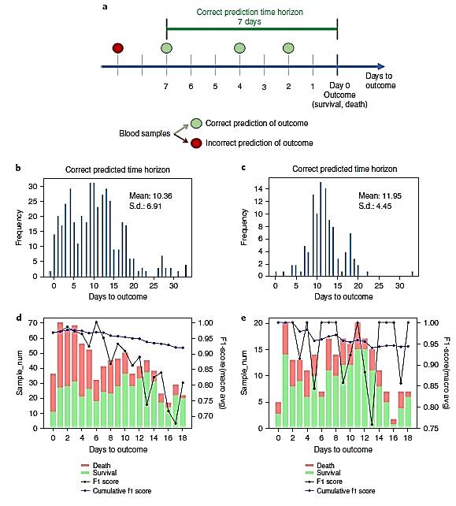
شکل5: a، مفهوم پیش‌بینی. b، هیستوگرام پیش‌بینی برای بیماران. c، هیستوگرام پیش‌بینی برای 110 بیمار در مجموعه آزمایش خارجی. d، عملکرد پیش‌بینی (نمره F1 و نمره تجمعی F1). e، عملکرد پیش‌بینی (نمره F1 و نمره تجمعی F1) با توجه به مجموعه آزمون خارجی[18].
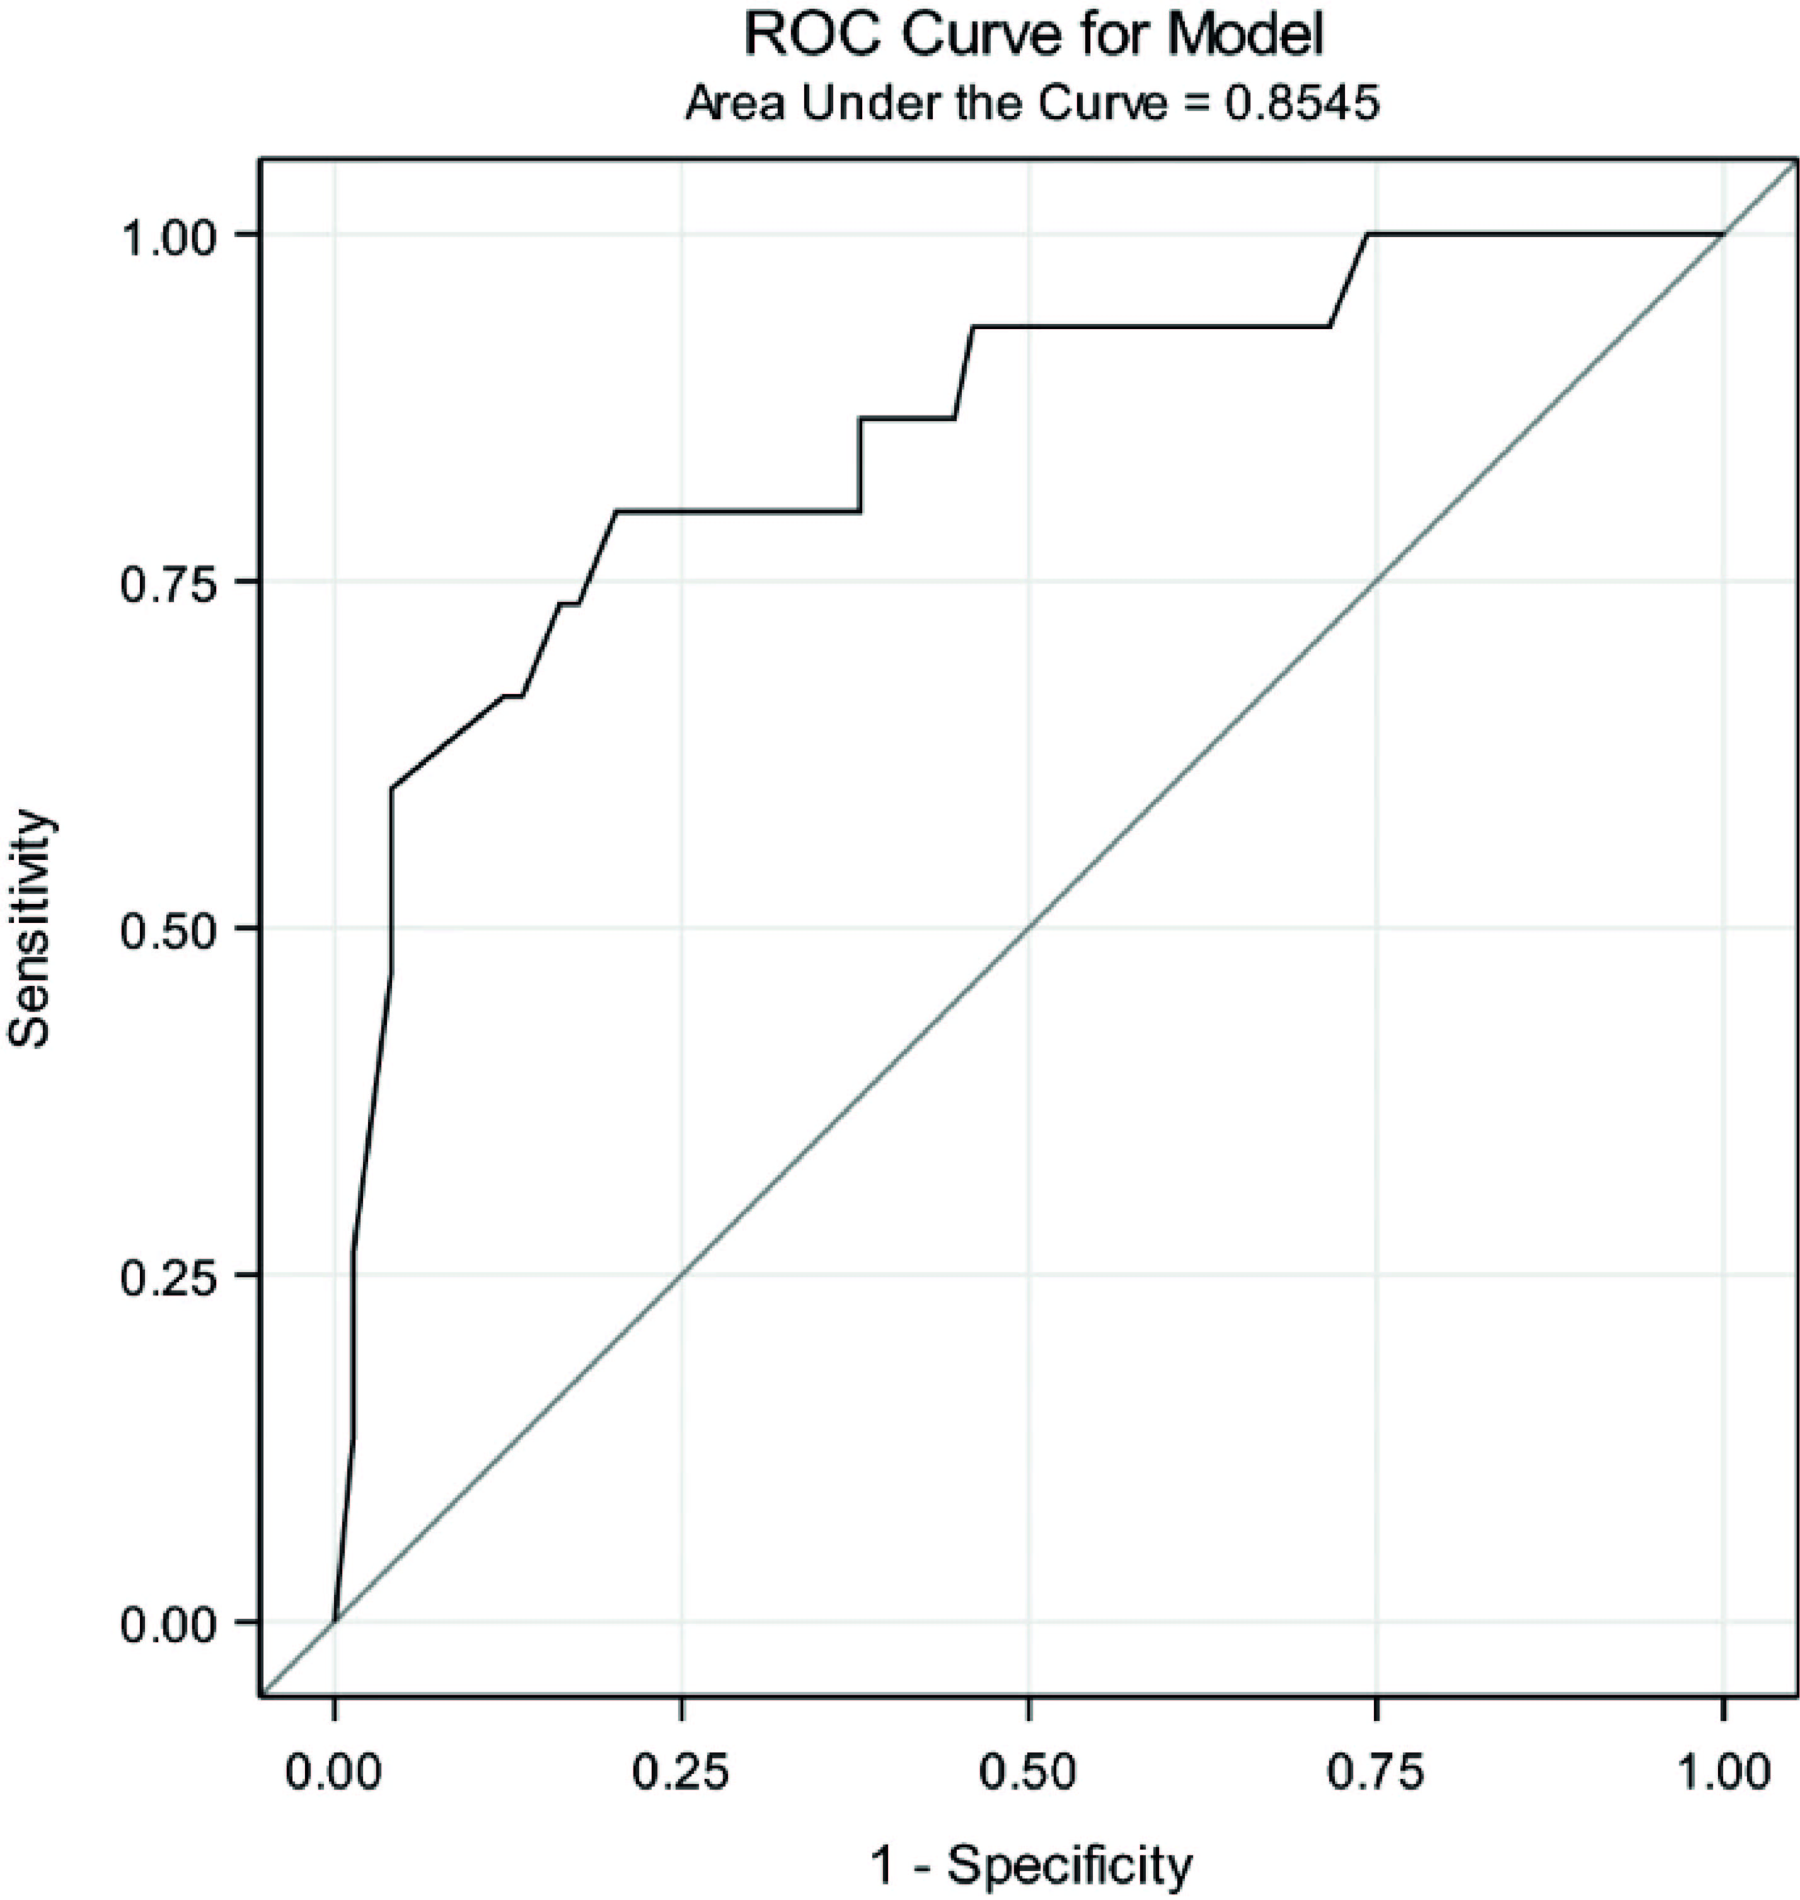
شکل 6: منحنی مشخصه عملکرد سیستم مربوط به مدل هرس و همکاران[24].
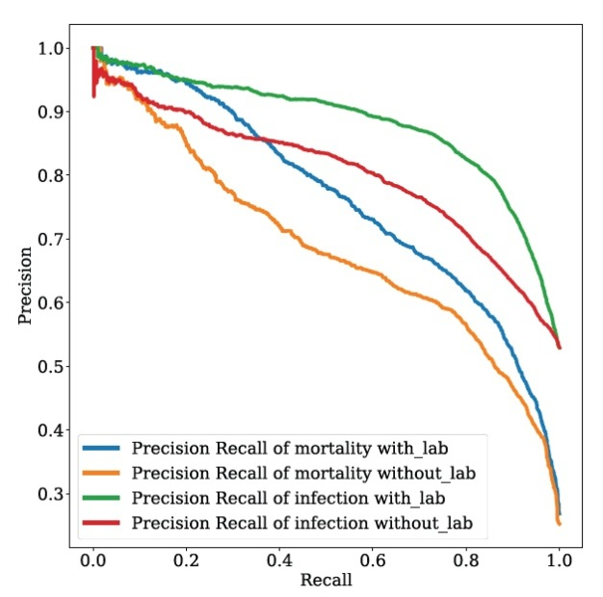
شکل 7: نتایج منحنی مشخصه عملکرد سیستم در مدل برتسیماس و همکاران[3].

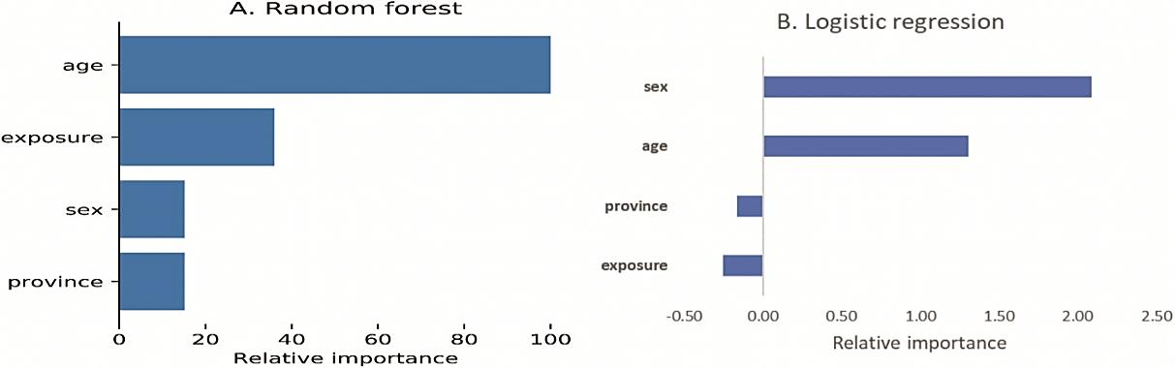
شکل 8: اهمیت نسبی پیش‌بینی کننده‌ها. (A) جنگل تصادفی، (B) رگرسیون لجستیک در مطالعه داس[1].
شاخص همبودی چارلسون
شاخص همبودی چارلسون روشی برای طبقه‌بندی بیماری‌های همراه بیماران بر اساس کدهای تشخیصی طبقه‌بندی بین‌المللی بیماری‌ها (ICD) است. هر دسته از بیماری‌های همراه دارای یک وزن مرتبط است (از 1 تا 6) که بر اساس خطر مرگومیر یا استفاده از منابع و مجموع همه وزنها منجر به یک امتیاز برای هر بیمار میشود. نمره صفر نشان میدهد که بیمار موردنظر هیچ بیماری همراهی ندارد. هر چه امتیاز بالاتر باشد نشاندهنده بیماریهای بیشتر است.
لنفوسیت
لنفوسیت‌ها نوعی از گلبول‌های سفید خون هستند که عملکرد اصلی ایمنی را در دفاع از بدن در برابر حمله عوامل خارجی انجام می‌دهند. آنها در مغز استخوان تولید میشوند و در خون و عروق لنفاوی گردش میکنند. انواع مختلفی از لنفوسیت‌ها وجود دارد، ازجمله دو نوع اصلی B و T.
در شمارش کامل خون، میزان طبیعی لنفوسیت‌ها باید بین ۱۵۰۰ تا ۴۰۰۰ بر میلی‌متر مکعب باشد، یعنی بین ۲۰ تا ۴۰ درصد از تعداد کل گلبولهای سفید خون.
نیتروژن اوره خون
اوره موجود در خون توسط کبد بهعنوان یک محصول زائد گوارش یا هضم پروتئین تولید می‌شود. در خون انسان بالغ و سالم حدود ۶ تا ۲۰ میلی‌گرم نیتروژن اوره در هر ۱۰۰ میلی‌لیتر (۶-۲۰ میلی‌گرم / دسی لیتر) وجود دارد.
کراتین
نام یک پروتئین است که در سوخت‌وساز ماهیچه‌های بدن به کار گرفته می‌شود. در اثر فرایندهای متابولیسم سلول‌های ماهیچه‌ از این پروتئین، کراتینین ساخته می‌شود که به‌عنوان ماده‌ی دفعی به درون خون وارد می‌شود.
بیکربنات
بیکربنات در ارگانهای مختلف بدن مانند کبد و کلیه سنتز و تولید میشود. کاهش بیکربنات می‌تواند به علت مصرف بیش‌ازحد آن برای کنترل PH خون یا نقص و تأخیر در تولید آن باشد. مقدار نرمال بی‌کربنات 24 تا 27 میلیمول بر لیتر است که عمدهترین و مهم‌ترین بافر خون است.
فشار جزئی کربن دیاکسید
فشار جزئی کربن دیاکسید بیانگر مقدار گاز دی‌اکسید کربن اندازه‌گیری شده در خون است. اندازه‌گیری آن در دستگاه گردش خون اثربخشی دم و بازدم در ریه‌ها را نشان می‌دهد. در صورتِ افزایش فشار دی‌اکسید کربن جریان خون بافتی افزایش می‌یابد.

فهرست علائم اختصاری
در این قسمت به معرفی فهرست علائم اختصاری مطابق با جدول 1 میپردازیم.
جدول1: فهرست علائم اختصاری.
مصنوعی تطبیقی | ADASYN: Adaptive synthetic | 1
آسپارتات آمینوترانسفراز | AST: Aspartate aminotransferase | 2
منحنی مشخصه عملکرد سیستم | ROC: Receiver Operating Characteristic Curve | 3
نیتروژن اوره خون | BUN: Blood Urea Nitrogen | 4
شاخص توده بدن | BMI: Body Mass Index | 5
شاخص همبودی چارلسون | CCI: Charlson Comorbidity Index | 6
فاصله اطمینان | CI: Confidence Interval | 7
کراتینین | Cr:Creatinine | 8
بیماری مزمن کلیوی | CKD: Chronic Kidney Disease | 9
خطر مرگ بیماران کرونایی | CMR: COVID-19 Mortality Risk | 10
ابزار آنلاین پیش‌بینی خطر مرگ‌ومیر در مدل داس | CoCoMoRP: CoVID-19 Community Mortality Risk Prediction | 11
نسبت لنفوسیت، سن، شاخص همبودی چارلسون، تنگی نفس | CoLACD: CoVID-19 Lymphocyte ratio, Age, CCI score, Dyspnoea | 12
معیارهاي استرس، اضطراب و افسردگی | DASS-21(Depression Anxiety Stress Scales) | 13
میزان هوايی که در يک ثانیه به‌اجبار فرد می‌تواند بازدم کند | FEV1:Forced Expiratory Volume-one second | 14
منفی کاذب | FN: False Negative | 15
مثبت کاذب | FP: False Positive | 16
ظرفیت حیاتی اجباري | FVC:Forced Vital Capacity | 17
گرادیان تقویتی | GB: Gradient Boosting | 18
بی‌کربنات | HCO3: Bicarbonate | 19

Abstract
In .........
Keywords: ..................

Department of Biomedical Engineering
Faculty of Engineering
University .....
A thesis entitled
The ............................
was submitted by
....................
in partial fulfillment of the requirement for the award of the degree of Master of Science. The degree, evaluated as "excellent, very good, good, intermediate", was awarded on 01 01-2017 by the following examination committee.
 | Full name | Academic rank | Institute | Signature
- Supervisor | ............. | ........... | ..............
- Co-Supervisor | .............. | .............. | ............
- Advisor | ...................... | .............. | .............
- Co- Advisor | ............... | ................ | ..........
- Internal assessor | ................... | ................ | ............
- External assessor | .......... | .................. | .............
Head of the department

University of ..........
Faculty of Engineering
Department of ........

......

The ...........

Supervisors:
.........
.............

Advisor:
..............

By:
.............

Jan 2023

Wolkewitz
Pulka
Charlson Comorbidity Index(CCI)
Kar
Chronic kidney disease(CKD)
Chronic obstructive pulmonary disease(COPD)
Lymphocyte
Creatinine(Cr)
Albumin
Aspartate aminotransferase(AST)
Lactate dehydrogenase(LDH)
Ferritin
C-reactive protein
Yan
Das
Mejia
Cohort
Petrilli
Vibulsin
Demographic
Muhammad E. H. Chowdhury
Bertsimas
COVID-19 Mortality Risk(CMR)
Blood Urea Nitrogen(BUN)
K nearest neighbor
Support Vector Machine
Quadratic Programming(QP)
Matthews correlation coefficient(MCC)
Cumulative Distribution Function(CIF)
Fine
Gray
Standard Cox regression
Standard logistic regression
Absolute cause-specific risk Regression
Stratified Cox Regression
Subdistribution
Matthews Correlation Coefficient
Precision
Recall
Likelihood Ratio
Positive Likelihood Ratio(PLR)
Negative Likelihood Ratio(NLR)
Odds Ratio
Hazard Ratios
ANOVA
chi-square
Mann-Whitney U
Fisher'sexact
Kruskal-Wallis
External Validation
Internal Validation
K-fold Cross Validation
Baseline information collection
Pharyngeal swab samples
Corticosteroids
Follow up
Patient Health Questionnaire-9 (PHQ-9)
Depression Anxiety Stress Scales (DASS-21)
Maximal inspiratory pressure (MIP)
Maximal expiratory pressure (MEP)
Forced vital capacity (FVC)
Forced expiratory volume-one second (FEV1)
Intensive care unit (ICU)
Discrimination
International Classification of Diseases

